ПОСОБИЕ ПО РАБОТЕ С JETBOT_MIREA

ЧАСТЬ 1. АППАРАТНЫЕ ВОЗМОЖНОСТИ РОБОТА JETBOT_MIREA

Разработано в РТУ МИРЭА ИИИ КПУ
Грачевым А.В.
Зениной А.А.

2026
Оглавление
1. Введение и общее описание системы 4
1.1. Что такое Jetbot_mirea: назначение и ключевые возможности. 4
1.2. Компоновочная схема 4
2. Аппаратная архитектура и математическая модель 13
2.1. Общая структурная схема системы 13
2.2. Колесная база: модель дифференциального робота 14
2.2.1. Ключевые параметры (геометрия) 14
2.2.2. Кинематические уравнения (связь скоростей колес со скоростями робота) 15
2.2.3. Итоговые прямые кинематические уравнения (Odometry) 16
2.2.4. Обратные кинематические уравнения (Motor Control) 16
2.2.5. Ограничения модели 17
3. Подробный разбор компонентов и их взаимосвязей 17
3.0. Особенности питания робота 17
3.1. Вычислительный модуль: NVIDIA Jetson Nano на плате Developer kit carrier board 18
3.2. Сетевой модуль Dual Mode Wireless NIC AC8265 24
3.3. Система управления приводом и питание 26
3.3.1. Плата драйвера моторов 26
Техническое описание интегральной схемы APW7313 28
Техническое описание ползункового переключателя SS-12D06 29
Техническое описание дисплейного модуля M96-16-SSD1306 30
Техническое описание контроллера ШИМ PCA9685 31
Техническое описание драйвера двигателей DRV8870 32
Техническое описание модуля защиты аккумуляторов S-8254AA 34
Техническое описание силового MOSFET-транзистора AO4407A 35
Техническое описание коннектора питания DC023A 36
Техническое описание датчика тока и напряжения INA219 37
2. Основные технические характеристики 38
3.3.2. Аккумулятор (тип, напряжение, ёмкость, разъем). 39
3.3.3.Мотор-редукторы постоянного тока с энкодерами 39
3.4. Система восприятия (сенсоры) 42
3.4.1. Основная камера / камера глубины (Intel RealSense D435i) 42
3.4.2. Оптическая камера на базе сенсора IMX219. 45
3.4.3. Лидар Slamtec Rplidar A2M8. 46
3.4.4. Система ультразвуковой локации Marvelmind Beacon Mini-RX. 48
3.5. Вспомогательные контроллеры и интерфейсы: 50
3.5.1. Отладочная плата ESP32-DevKitC-32 (версия 30-pin) на базе микроконтроллера ESP32 WROOM 32. 50
3.5.2. Плата сопряжения / шилд: описание разъемов и колодок. 55
4. Электрические соединения и интерфейсы 55
4.1. Монтажная электрическая схема 55
4.2. Таблица подключений jetbot_mirea: Сводная таблица. 58
5. Эксплуатация и обслуживание 59
5.1. Рекомендуемые условия эксплуатации (тип поверхности). 59
5.2. Процедура включения/выключения. 60
5.3. Зарядка аккумулятора и контроль его состояния. 61
5.4. Часто встречающиеся проблемы. 64
6. Обратная связь 64

1. Введение и общее описание системы

1.1. Что такое Jetbot_mirea: назначение и ключевые возможности.
Jetbot_mirea - есть учебный робот для изучения ROS2. На нём можно тестировать алгоритмы, а также изучить базовые концепции робототехники. С помощью этого робота можно:
- овладеть навыками работы с ROS2;
- выстроить взаимодействие робота с внешними датчиками и системами;
- изучить систему на каждом из уровней (приводной, тактический, стратегический);
- изучить нейросетевые технологии;
- прототипировать алгоритмы автономной навигации и SLAM.

1.2. Компоновочная схема
На рисунках 1, 2 ,3 изображен jetbot_mirea: виды спереди-слева, спереди-справа, сзади-справа (соответственно).
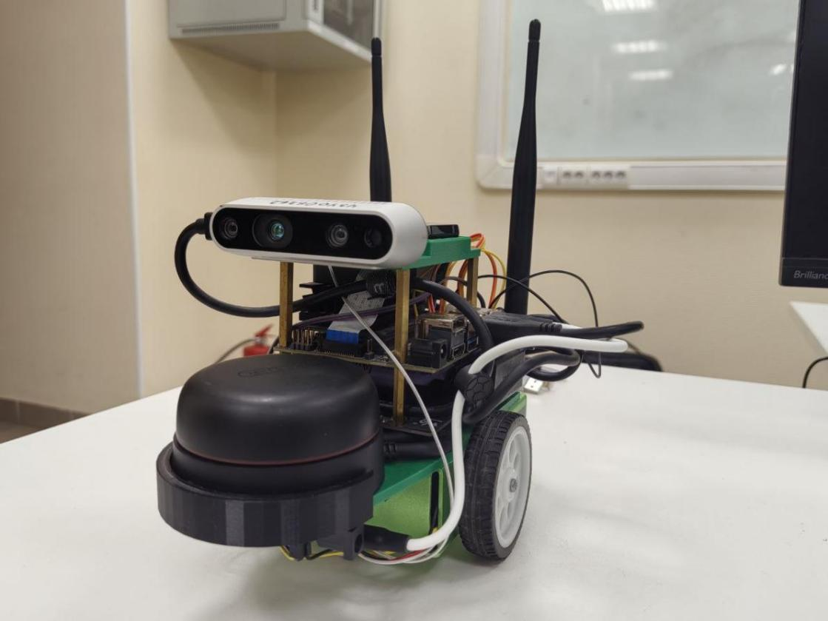
Рисунок 1 - jetbot_mirea вид спереди-слева.
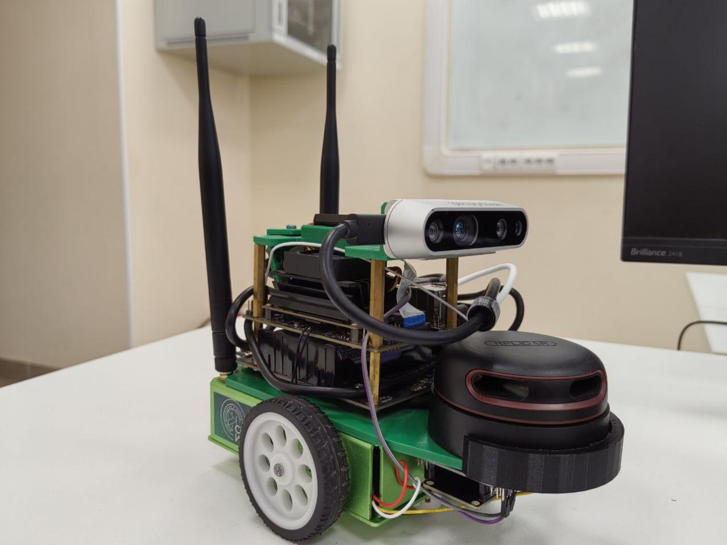
Рисунок 2 - jetbot_mirea вид спереди-справа.
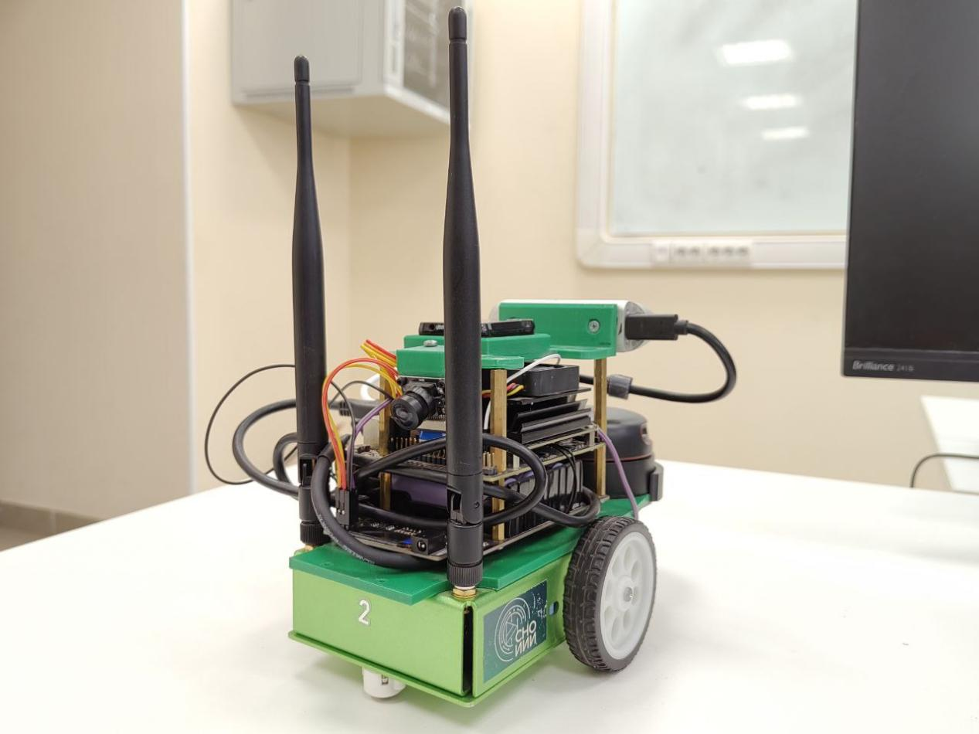
Рисунок 3 - jetbot_mirea вид сзади-справа.
На рисунках 4, 5, 6, 7, 8, 9 изображен jetbot_mirea: виды слева, справа, спереди, сзади, сверху, снизу (соответственно).
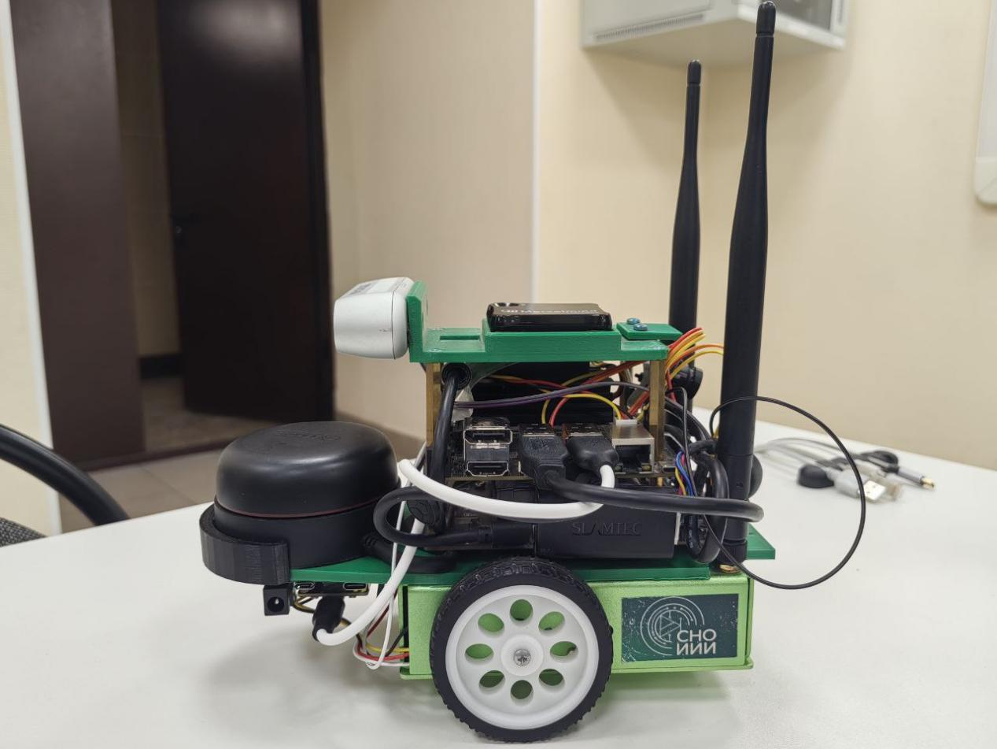
Рисунок 4 - jetbot_mirea вид слева.
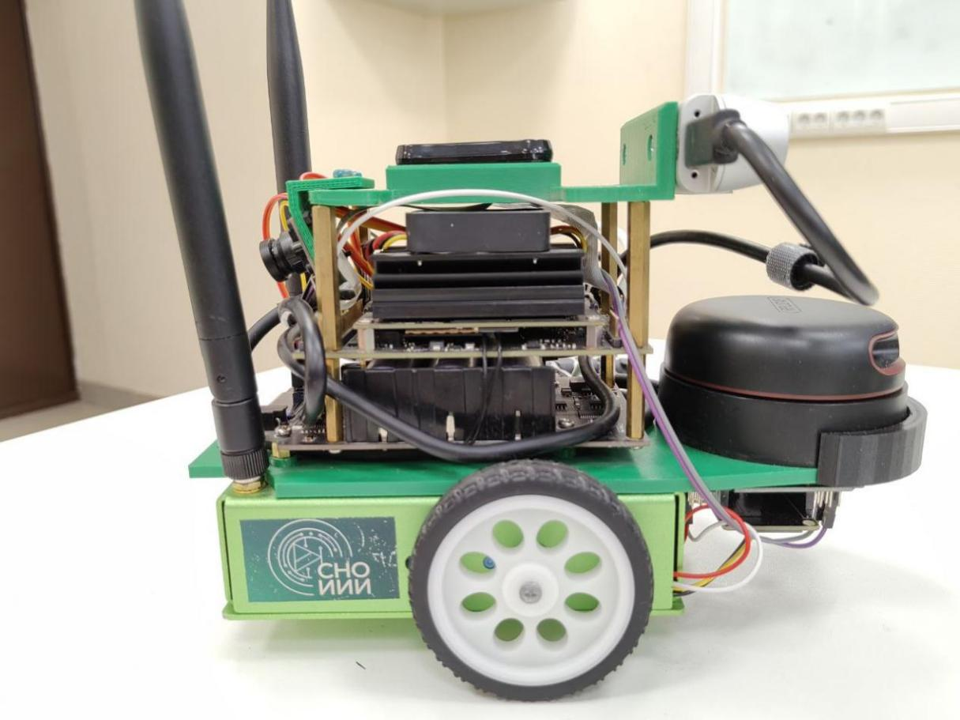
Рисунок 5 - jetbot_mirea вид справа.
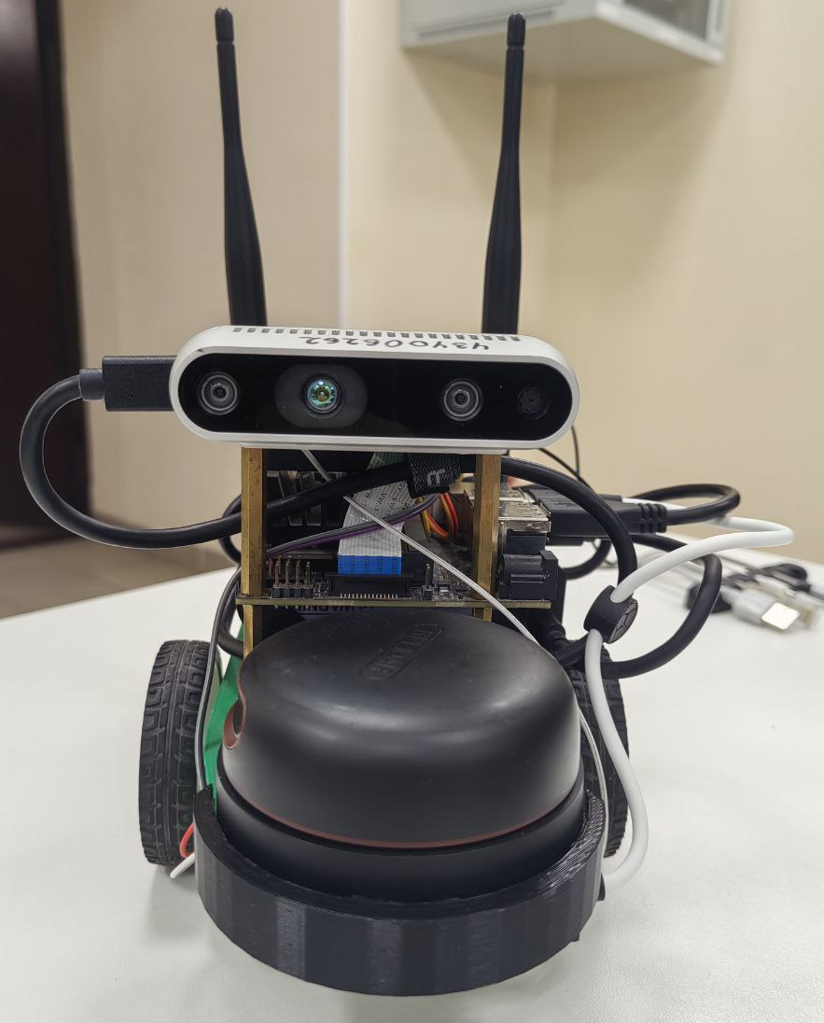
Рисунок 6 - jetbot_mirea вид спереди.
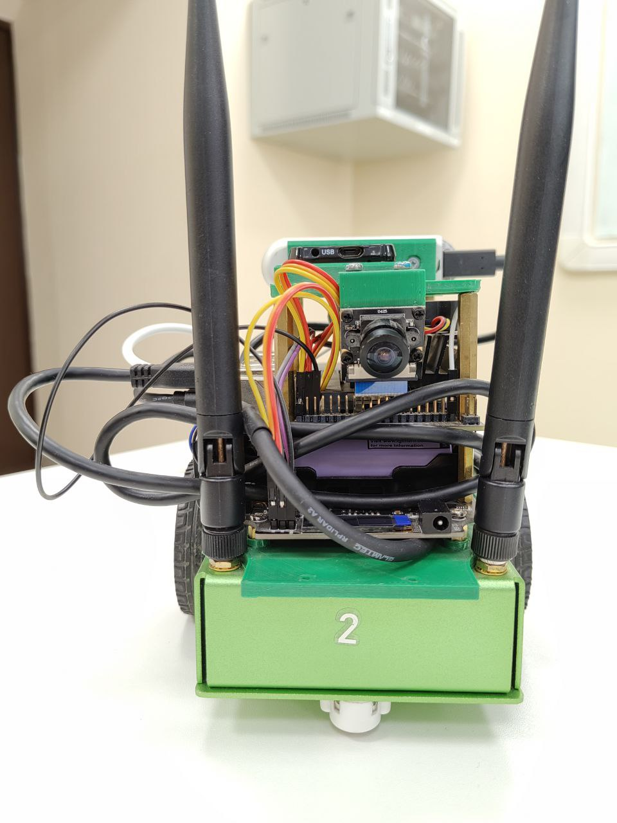
Рисунок 7 - jetbot_mirea вид сзади.
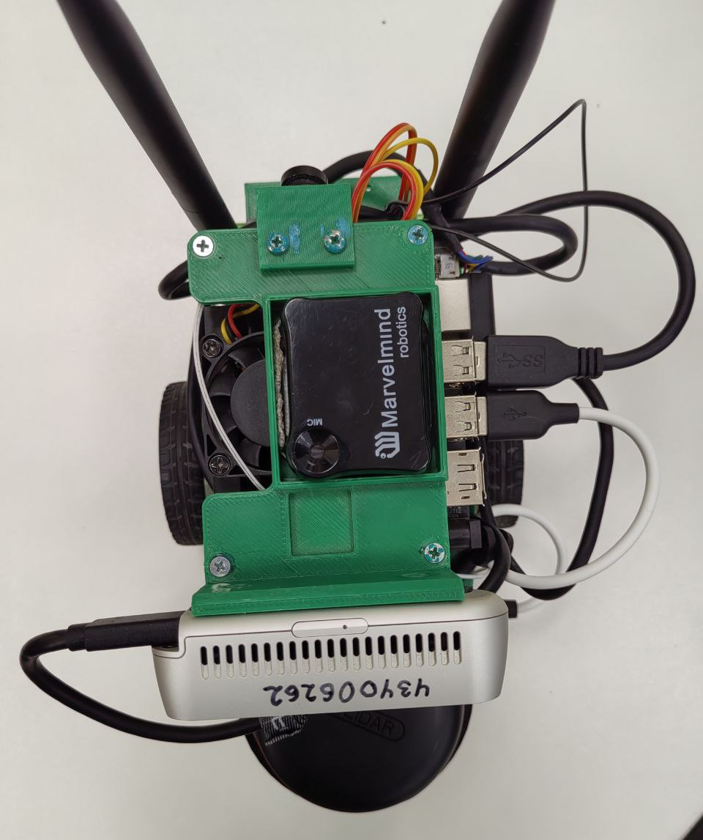
Рисунок 8 - jetbot_mirea вид сверху.
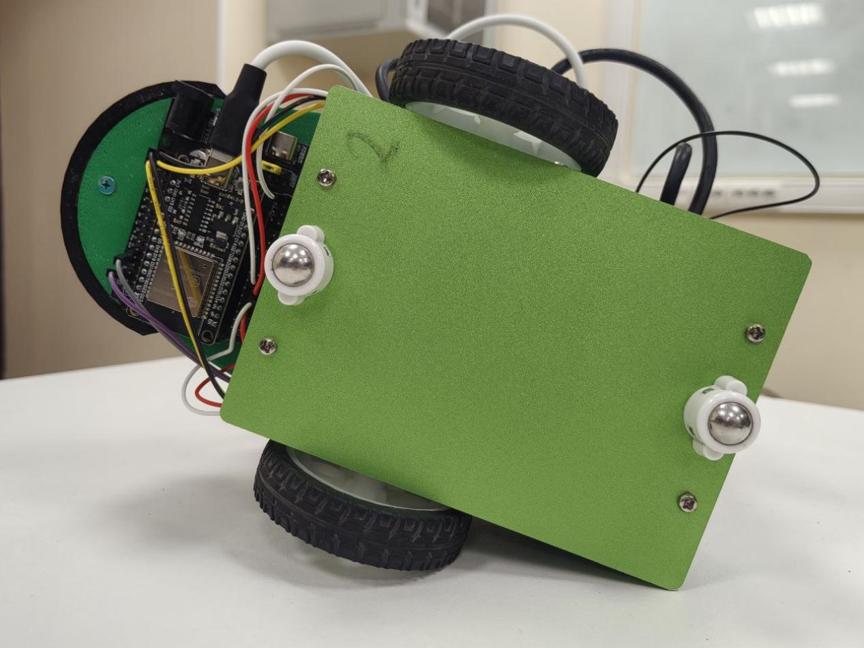
Рисунок 9 - jetbot_mirea вид снизу.
На рисунках 10, 11 изображена отладочная плата с ESP32 с подключением и вид jetbot_mirea снизу без крышки соответственно.
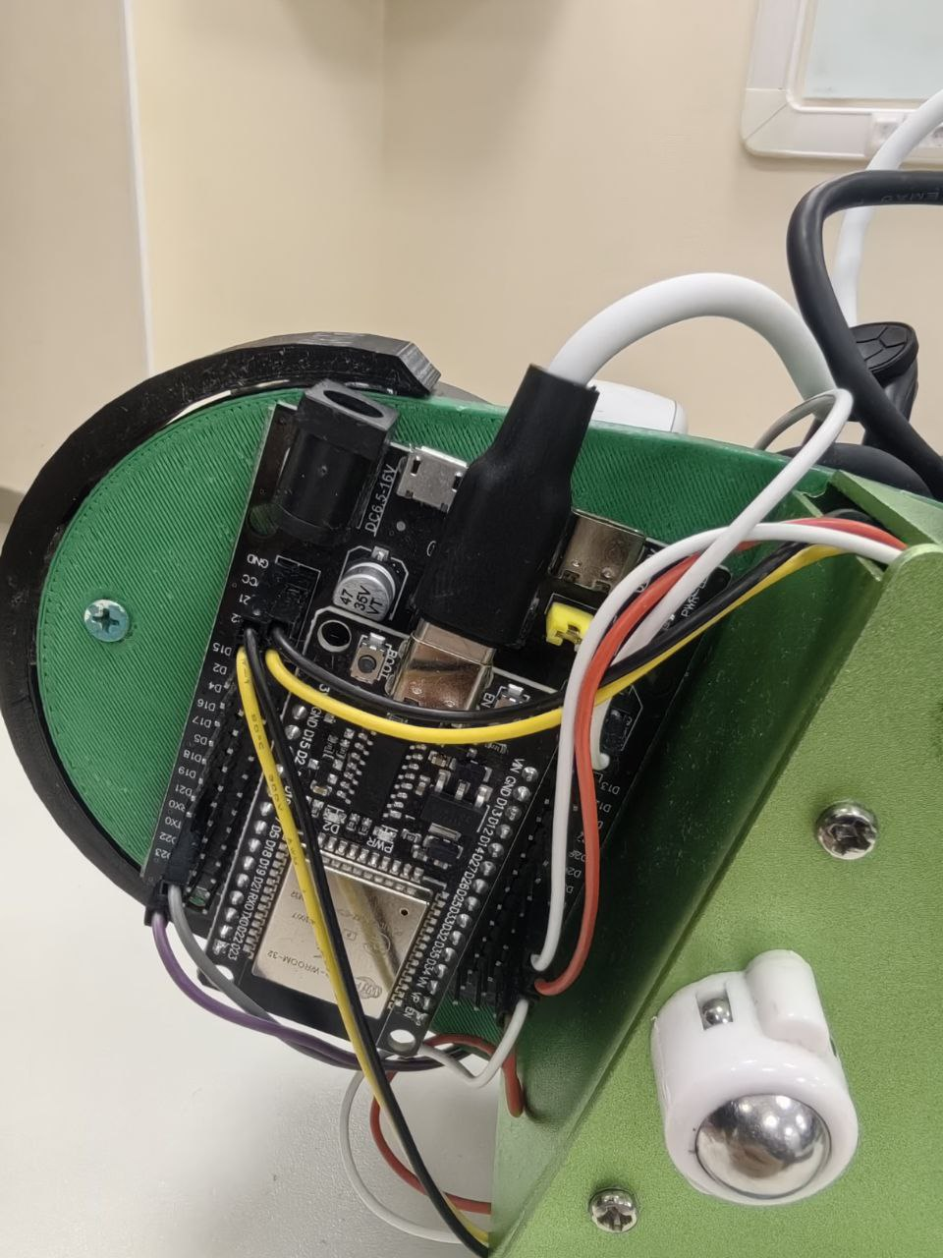
Рисунок 10 - Отладочная плата с ESP32 с подключением.
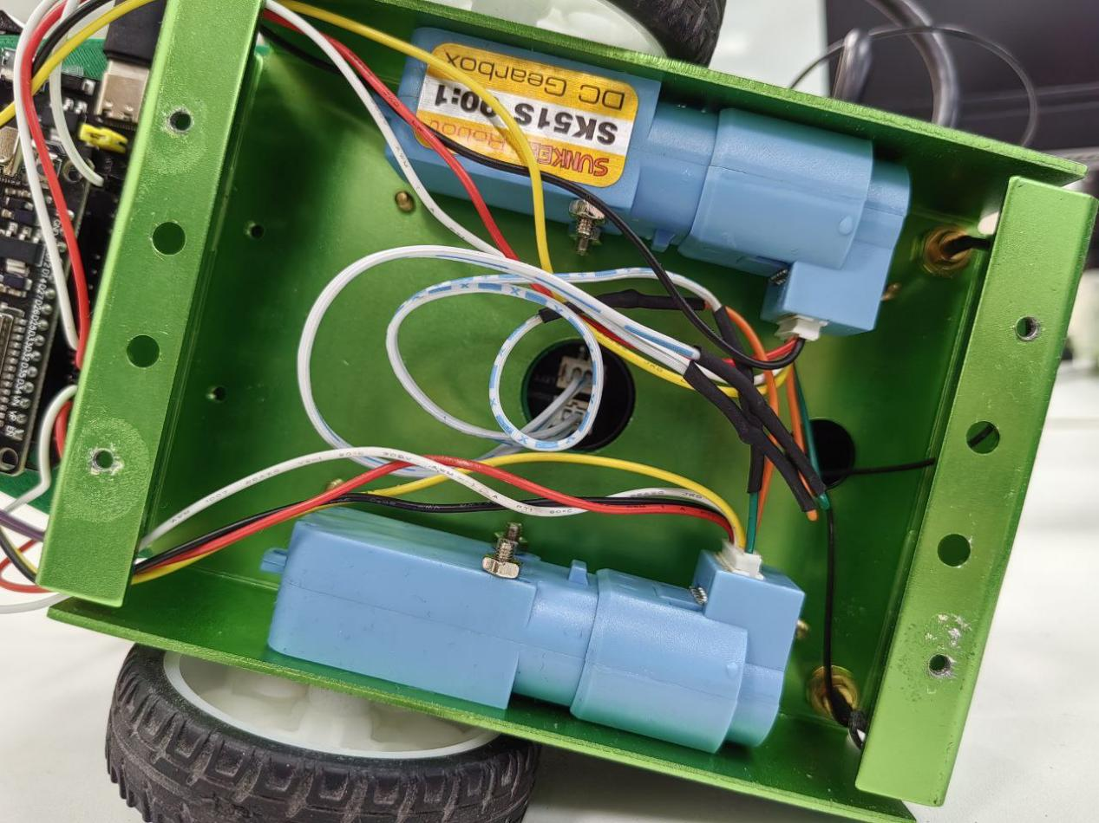
Рисунок 11 - jetbot_mirea вид снизу без крышки.
Ключевые компоненты:
- железный корпус;
- Отладочная плата ESP32-DevKitc-32 для приводного уровня с установочным шилдом;
- лидар Slamtech Rplidar A2M8;
- драйвер для лидара;
- камера глубины Intel RealSense D435i;
- колесо основное;
- колесо стабилизирующее (кастор);
- мотор постоянного тока вместе с редуктором и двухканальным энкодером;
- плата Jetson Nano Developer Kit с микрокомпьютером Jetson Nano;
- аккумуляторы 18650;
- плата драйвера моторов совмещённая с отсеком для аккумуляторов;
- радиатор и вентилятор CPU;
- оптическая камера на базе IMX219;
- маяк MarvelMind Mini RX;
- антенны для беспроводной связи;
- OLED-дисплей.

2. Аппаратная архитектура и математическая модель

2.1. Общая структурная схема системы
На рисунке 12 изображена общая структурная схема, показывающая как подключаются компоненты. Зелёным механическая база и пассивное оборудование робота, синим - аппаратная обвязка мобильного робота, включающая сенсоры, приводы и модули связи, красным - контроллеры и бортовые компьютеры.
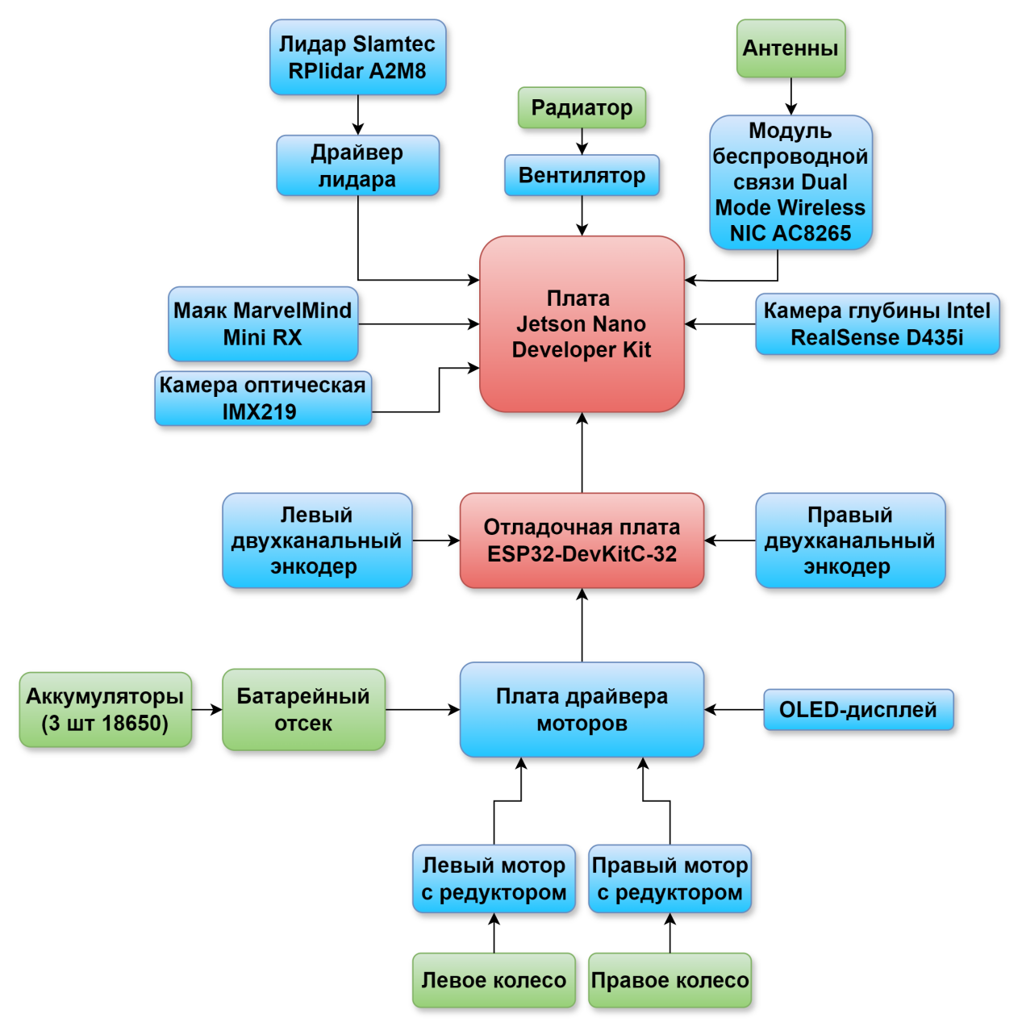
Рисунок 12 - Структурная схема системы.

2.2. Колесная база: модель дифференциального робота
Дифференциальный робот — это мобильный робот с двумя приводными колёсами, установленными на общей оси, и одним или несколькими пассивными опорными роликами (касторами) для поддержания равновесия. Управление осуществляется за счёт независимого изменения скоростей вращения левого и правого колес.

2.2.1. Ключевые параметры (геометрия)
- R — радиус приводного колеса [м].
- L — расстояние между центрами двух приводных колес (колёсная база) [м].
Параметры робота jetbot_mirea:
- R = 0.0325 м,
- L = 0.117 м.
ω_{l}, ω_{r} — угловые скорости вращения левого и правого колес соответственно [рад/с]. Положительное направление - против часовой стрелки.
v_{l}, v_{r} — линейные скорости точек контакта левого и правого колес с поверхностью. Они напрямую связаны с угловыми скоростями:
$$v_{l}=ω_{l}×R$$
$$v_{r}=ω_{r}×R$$

2.2.2. Кинематические уравнения (связь скоростей колес со скоростями робота)
Робот рассматривается как целое тело, движущееся в плоскости. Его состояние описывается:
- линейной скоростью v — скорость центра робота (точки, находящейся посередине между колёсами) [м/с]. Направлена вперёд по касательной к траектории.
- угловой скоростью ω — скорость поворота робота вокруг вертикальной оси, проходящей через центр робота. [рад/с].
Вывод формул этих величин:
Линейная скорость робота (v) — это среднее арифметическое линейных скоростей двух колес, так как центр находится посередине.
$$v=\frac{v_{r}+v_{l}}{2}$$
Подставляя выражение через угловые скорости колес:
$$v=\frac{ω_{r}×R+ω_{l}×R}{2}=R×\frac{ω_{r}+ω_{l}}{2}$$
Угловая скорость робота (ω). Представьте, что робот вращается на месте. Если правое колесо едет вперёд ($v_{r}$), а левое — назад (-$v_{l}$), робот будет поворачиваться вокруг центра. Разность скоростей колес создаёт разность путей, что и приводит к повороту.
За время Δt правое колесо проедет $v_{r}×Δt$, левое — $v_{l}×Δt$. Разность этих путей ($v_{r}×Δt$ - $v_{l}×Δt$) — это длина дуги, которую описывает колесо относительно центра поворота. Для полного оборота эта разность должна быть равна длине окружности с радиусом $L$ ($2×π×L$). Отсюда можно вывести мгновенную угловую скорость:
$$ω=\frac{v_{r}−v_{l}}{L}$$
Подставляя выражение через угловые скорости колес:
$$ω=\frac{R}{L}×(ω_{r}−ω_{l})$$

2.2.3. Итоговые прямые кинематические уравнения (Odometry)
Эти формулы позволяют по известным скоростям вращения колес вычислить скорость движения всего робота.
$$v=\frac{v_{r}+v_{l}}{2}$$
$$ω=\frac{R}{L}×(ω_{r}−ω_{l})$$
Следствие: Зная $v$ и $ω$, можно предсказать изменение позиции робота ($x$, $y$, $θ$) во времени (интегрированием):
$$\frac{dx}{dt}=v×\cos{θ}$$
$$\frac{dy}{dt}=v×\sin{θ}$$
$$\frac{dθ}{dt}=ω$$

2.2.4. Обратные кинематические уравнения (Motor Control)
Эти формулы являются самыми важными для управления. Они определяют, какие скорости нужно задать колёсам, чтобы робот двигался с требуемыми линейной и угловой скоростями.
Решаем систему уравнений относительно $ω_{r}$ и $ω_{l}$:
Из $ω=\frac{R}{L}×(ω_{r}−ω_{l})$, $v=R×\frac{ω_{r}+ω_{l}}{2}$
получаем:
$$ω_{r}=\frac{2×v+ω×L}{2×R}$$
$$ω_{l}=\frac{2×v−ω×L}{2×R}$$
Это ключевые формулы для контроллера робота. Задавая желаемые $v$ и $ω$, мы вычисляем, с какой скоростью должны вращаться моторы.

2.2.5. Ограничения модели
У данной модели есть характерные особенности (ограничения):
- Идеальное качение без проскальзывания. В реальности скольжение есть, что приводит к ошибкам одометрии.
- Робот движется только в плоскости, а в реальности он ещё перемещается по оси z, из-за кочек и подъёмов. Отследить это можно с помощью датчиков: акселерометров и барометров.

3. Подробный разбор компонентов и их взаимосвязей

3.0. Особенности питания робота
На данный момент питание робота устроено так, что потребление мощности превосходит получаемое от драйвера. Так что если у вас проблемы с запуском jetbot или запуском периферии, проблема может быть в питании. На схеме ниже представлено потребление мощности компонентами jetbot_mirea.
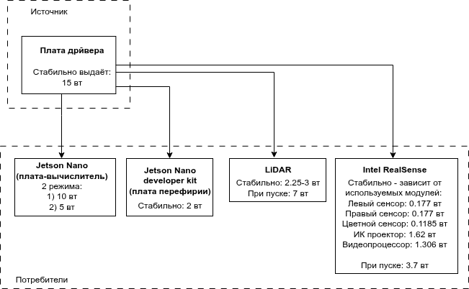
Диаграмма - потребление мощности компонентами jetbot.

3.1. Вычислительный модуль: NVIDIA Jetson Nano на плате Developer kit carrier board
Назначение
Главный вычислитель. Отвечает за тактический и стратегический уровни управления.
Роль в системе
Выступает в качестве главного вычислительного блока.
Особенности подключения и работы
Обладает GPU, что может быть полезно для ускорения работы нейросетевых технологий. Обладает большим количеством интерфейсов и возможностями. На рисунке 13 изображена плата Developer kit carrier board с модулем NVIDIA Jetson Nano с разных сторон и его основные компоненты.

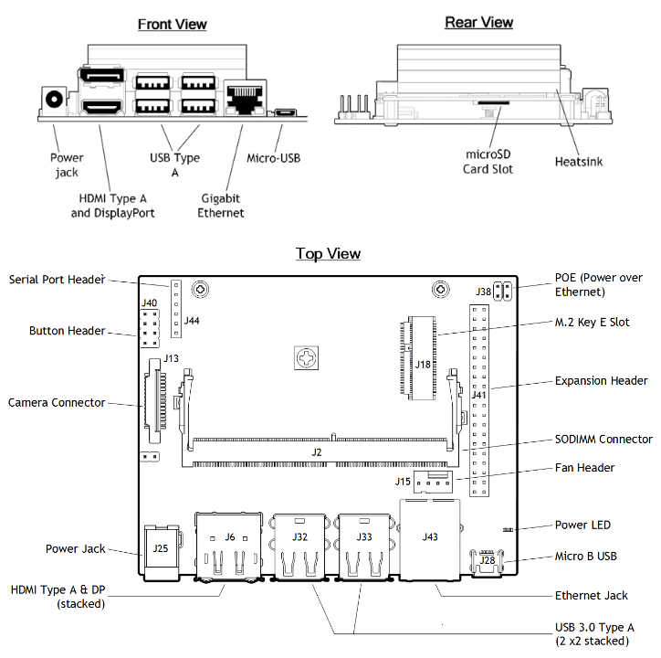
Рисунок 13 - Виды и основные компоненты платы Developer kit carrier board с модулем NVIDIA Jetson Nano.
Питание
В статичном режиме плата периферии (Developer kit carrier board) потребляет 2 ВТ, а вычислитель 5 или 10 ВТ в зависимости настроек производительности.
Питание платы Developer kit carrier board с модулем NVIDIA Jetson Nano можно осуществлять тремя различными способами: через USB Micro-B, разъем Barrel Jack или через разъем GPIO.
Для питания платы с Jetson Nano через USB Micro-B от источника питания требуется напряжение 5 В 2 А. Не каждый блок питания способен обеспечить это, потому NVIDIA рекомендует использовать блок питания 5 В 2,5 А от Adafruit.
Так же можно использовать разъем Barrel, который более эффективен чем USB, потому что через разъем Barrel можно подавать напряжение 5 В 4 А.
Перед подключением разъёма Barrel необходимо установить перемычку на J48. Расположение перемычки питания может варьироваться в зависимости от того, установлена ли у вас более старая модель A02 или более новая модель B01. На рисунке 14 изображены все возможные перемычки, расположенные на Jetson Nano.
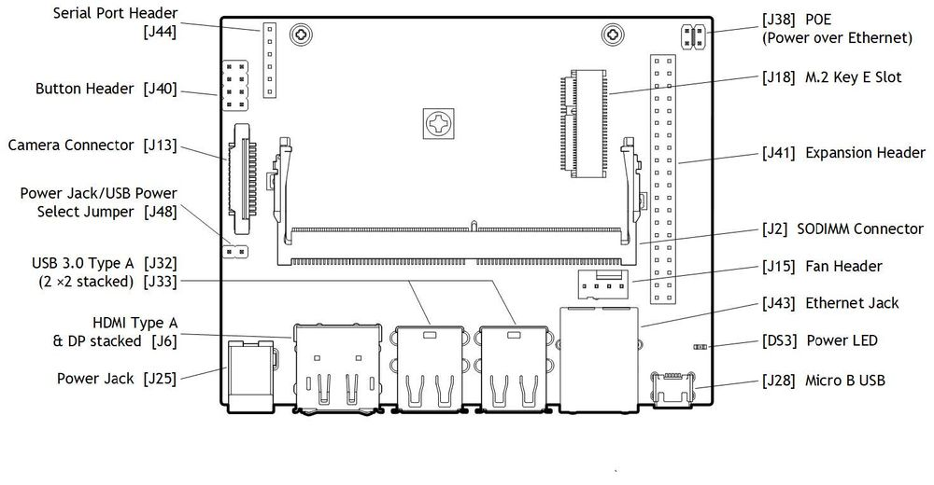
Рисунок 14 - Все возможные перемычки Jetson Nano.
В таблице 1 разобраны по пунктам все варианты питания платы с Jetson Nano.
Таблица 1 - Способы питания платы с Jetson Nano.
Способ питания | 1. Блок питания с DC-разъемом (рекомендуется) | 2. Блок питания с Micro-USB | 3. Питание через GPIO-разъем
Тип разъема / контакты | Круглый разъем (Barrel Jack, J25). Полярность: центральный контакт (+) | Разъем Micro-USB (J28). | Контакты 2 и 4 (5V), 6 и 9 (GND) на 40-пиновом разъеме J41
Рекомендуемый ток источника | 4А и выше | 2А (высококачественный адаптер) | До 2.5А на контакт (суммарно до 5А)
Максимальная доступная мощность (при 5В) | ~20 Вт (для платы и периферии). | ~10 Вт (только для платы). | ~25 Вт (теоретический предел).
Ключевые особенности и ограничения | Требуется установить перемычку на контакты J48. Надежный способ для работы в режиме 10 Вт с подключенными USB-устройствами, камерой. | Режим по умолчанию. Рекомендуется перевести плату в режим 5 Вт (sudo nvpmodel -m 1). Подключение периферии может вызвать перезагрузки из-за нехватки тока. | Для опытных пользователей. Требует очень надежного подключения. Позволяет запитать плату от стабилизированного источника 5В (например, от батареи через преобразователь).
Технические характеристики
В таблице 2 представленные основные технические характеристики платы с Jetson Nano.
Таблица 2 - Основные технические характеристики платы с Jetson Nano.
Характеристика | Значение или Подраздел/Значение
Полное название | NVIDIA Jetson Nano Developer Kit (А02)
Способы питания | GPIO-подключение, Micro-USB, коннектор питания DC-jack .
Процессор (CPU) | Наименование | ARM Cortex-A57
Процессор (CPU) | Количество ядер | 4
Процессор (CPU) | Разрядность | 64 бит
Процессор (CPU) | Максимальная тактовая частота | 1.43 ГГц
Оперативная память (RAM) | Тип памяти | LPDDR4 64-bit
Оперативная память (RAM) | Размер | 4 GB
Оперативная память (RAM) | Пропускная способность | 25.6 ГБ/с
Графический процессор (GPU) | Архитектура | NVIDIA Maxwell
Графический процессор (GPU) | Количество CUDA-ядер | 128
Хранилище | Загрузка и хранение данных осуществляются через слот для карты microSD
Производительность AI | 472 GFLOPS
Обработка видео | Кодирование | H.264/H.265: 4K / 30 FPS, 4 потока 1080p / 30 FPS, 9 потоков 720p / 30 FPS
Обработка видео | Декодирование | H.264/H.265: 4K / 60 FPS, 2 потока 4K / 30 FPS, 8 потоков 1080p / 30 FPS
Интерфейсы | Камера | 1 порт MIPI CSI-2
Интерфейсы | Сеть | 1 порт Gigabit Ethernet
Интерфейсы | Порты USB | 4 порта USB TYPE A 3.0 + 1 порт Micro-USB 2.0 (для питания или отладки)
Интерфейсы | Видеовыходы | HDMI 2.0 и DisplayPort
Интерфейсы | Дополнительные | 40-пиновый разъем GPIO (внутри которого реализованы аппаратные шины UART, I2C, SPI, PWM, I2S), M.2 Key-E слот (используется для Wi-Fi модуля)
GPIO | Максимальный ток | 10 мА
GPIO | Вольтаж логики | 3.3V
GPIO | Толерантность к 5V | Отсутствует
Распиновка
На рисунке 15 изображена распиновка Jetson Nano Developer Kit. Распиновка - это соответствие функций и пинов (ножек GPIO) на плате Jetson Nano Developer Kit.
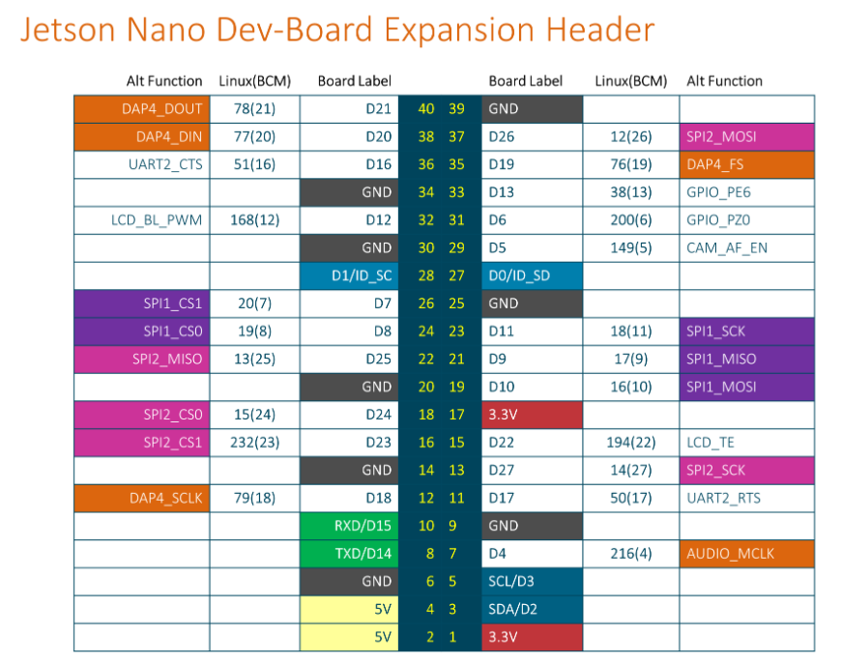
Рисунок 15 - Распиновка Jetson Nano Developer Kit GPIO.
Расположение карты памяти
На рисунке 16 изображено расположение карты памяти в плате Jetson Nano Developer Kit.
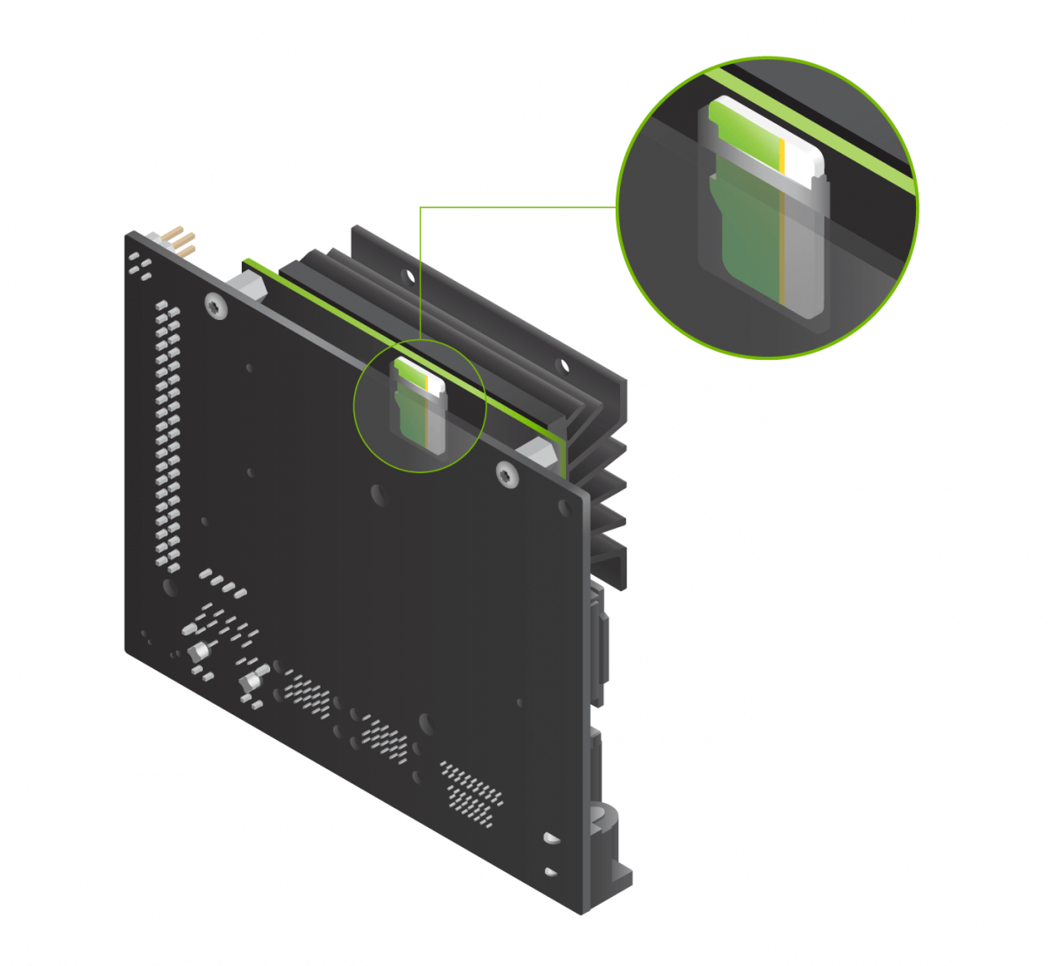
Рисунок 16 - Расположение карты памяти в плате Jetson Nano Developer Kit.
Полезная информация
- https://gilberttanner.com/blog/jetson-nano-getting-started/
- NVIDIA Jetson Nano Developer Kit Carrier Board P3449_B01 (У нас ревизия A02, но они не сильно отличаются) - см в папке «datasheets/Jetson + Dev Board»
- JETSON NANO DEVELOPER KIT - см в папке «datasheets/Jetson + Dev Board»
- https://habr.com/ru/companies/stc_spb/articles/734216/

3.2. Сетевой модуль Dual Mode Wireless NIC AC8265
На рисунке 17 изображён сетевой модуль Dual Mode Wireless NIC AC8265.

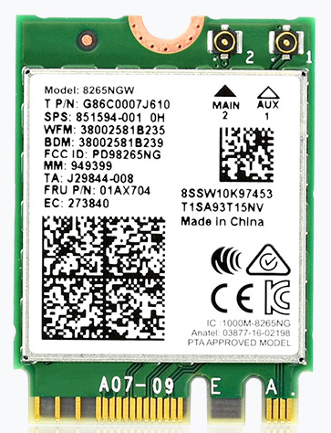
Рисунок 17 - Изображение сетевого модуля Dual Mode Wireless NIC AC8265.
В таблице 3 представлены основные характеристики сетевого модуля Dual Mode Wireless NIC AC8265.
Таблица 3 - Основные характеристики сетевого модуля Dual Mode Wireless NIC AC8265.
Характеристика | Значение
Основное назначение | Модуль беспроводной связи (Wi-Fi и Bluetooth) для расширения функциональности вычислительных плат, включая Jetson Nano.
Чипсет | Intel 8265AC.
Интерфейс подключения | M.2 (NGFF) с ключом A/E. Это соответствует слоту M.2 Key-E на вашей Jetson Nano Developer Kit A02.
Стандарт Wi-Fi | Wi-Fi 5 (802.11ac).
Диапазоны Wi-Fi | Двухдиапазонный: 2.4 ГГц и 5 ГГц.
Макс. скорость Wi-Fi | До 867 Мбит/с в диапазоне 5 ГГц и до 300 Мбит/с в диапазоне 2.4 ГГц.
Технология Wi-Fi | Поддерживает MU-MIMO (многопользовательский MIMO) для повышения эффективности в сетях с множеством устройств.
Версия Bluetooth | Bluetooth 4.2.
Интерфейс антенны | IPEX-разъём (для подключения внешних антенн, часто через кабели-переходники IPEX-SMA).
Поддерживаемые ОС | Linux (включая ОС для Jetson Nano), Windows 10/11 и другие.
Габариты (Д×Ш×В) | Около 30 × 22 × 2.4 мм (форм-фактор M.2 2230).

3.3. Система управления приводом и питание

3.3.1. Плата драйвера моторов
На рисунке 18 изображена плата драйвера с указанием основных компонентов.
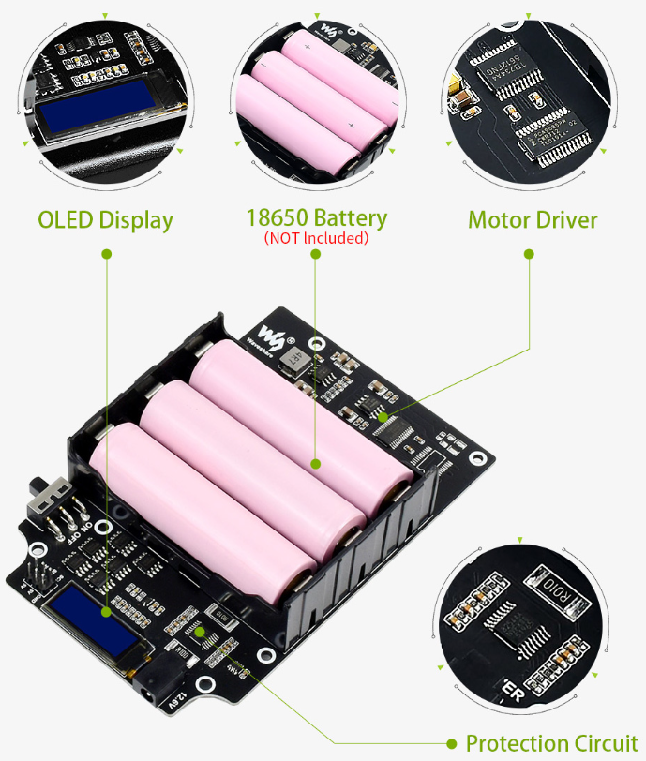
Рисунок 18 - Плата драйвера с указанием основных компонентов.
Полная схемотехника подключения компонентов на плате всего драйвера представлена в папке «Схемы/Expansion_board_schematic.pdf». Данный файл разрабатывался не нами и в нём есть существенное отличие от реальной платы - в реальности отсутствует дублирующий функционал двуканальный драйвер, обозначенный на схеме как TB1. На рисунке 18 данный драйвер отсутствует (также как и в реальности).
На плате драйвера располагаются следующие модули:
- синхронный понижающий импульсный стабилизатор APW7313
- переключатель SS-12D06;
- дисплейный модуль M96-16-SSD1306;
- контроллер ШИМ PCA9685;
- драйвер двигателей DRV8870 (2 шт.);
- модуль защиты аккумуляторов S-8254AA;
- силовой MOSFET-транзистор AO4407A (6 шт.);
- коннектор питания DC023;
- датчик тока и напряжения INA219.
Рассмотрим более подробно каждый из них.

Техническое описание интегральной схемы APW7313
1. Определение и классификация
APW7313 — это синхронный понижающий импульсный стабилизатор (Step-Down или Buck Converter) с интегрированными силовыми MOSFET-транзисторами, предназначенный для преобразования более высокого входного постоянного напряжения в более низкое стабилизированное выходное напряжение. Устройство относится к категории интегральных схем (ИС) управления питанием (PMIC) и выполнено в компактном корпусе SOP-8P.
2. Функциональное назначение и принцип работы
Основное назначение APW7313 — эффективное и компактное преобразование напряжения в электронных системах. Его применение позволяет:
- Стабилизировать напряжение питания чувствительных компонентов (процессоров, памяти, датчиков) в условиях колебаний входного напряжения или изменения тока нагрузки. Это достигается применением схемы контроля по току (current-mode control).
- Обеспечить защиту системы: микросхема включает в себя комплекс встроенных защит, таких как ограничение тока, тепловая защита (OTP), а также функции плавного пуска (soft-start) для исключения скачков тока при включении.
3. Основные технические характеристики и параметры
В таблице 4 представлены основные характеристики интегральной схемы APW7313.
Таблица 4 - Основные характеристики интегральной схемы APW7313.
Параметр | Значение | Пояснение
Входное напряжение VIN | 4.5 В – 24 В | Широкий диапазон позволяет работать от стандартных источников: 5В, 12В, 19В, 24В.
Выходной ток IIN | Непрерывный ток до 3 А | Достаточно для питания большинства периферийных модулей робота.
Выходное напряжение UOUT | Регулируемое, от 0.925 В до 20 В | Задаётся внешним резистивным делителем, обеспечивая гибкость.
Интегрированные MOSFET | 110 мОм (верхний и нижний ключи) | Высокая степень интеграции, не требует внешних транзисторов, экономит площадь платы.
КПД и режимы работы | Автоматическое переключение PWM/PFM | PWM (ШИМ) режим обеспечивает высокий КПД при средней и большой нагрузке. PFM (частотно-импульсная модуляция) повышает эффективность при малой нагрузке, снижая собственное потребление.
Функции защиты | Токовая защита, тепловая защита (OTP) | Защищают как саму микросхему, так и питаемую нагрузку от повреждений при коротком замыкании или перегреве.
Управление | Вывод включения/выключения (Enable) | Позволяет дистанционно управлять питанием сегмента системы для энергосбережения.
Корпус | SOP-8 (SOP-8P) | Компактный корпус для поверхностного монтажа (SMD).
Соответствие стандартам | RoHS (не содержит свинца) | Соответствует экологическим требованиям для коммерческой продукции.
Более подробная информация представлена в datasheet к этой схеме.

Техническое описание ползункового переключателя SS-12D06
- Определение
SS-12D06 — это компактный ползунковый переключатель (Slide Switch) формата SPDT (1P2T) для монтажа в отверстия печатной платы (Through Hole). Конструкция имеет 3 вывода и 2 фиксированных положения.
2. Функциональное назначение
Основная функция — ручное механическое переключение электрических цепей между двумя различными состояниями (ВКЛ/ВЫКЛ или выбор между двумя цепями). Более подробная информация о технических характеристиках представлена в datasheet к этой схеме.

Техническое описание дисплейного модуля M96-16-SSD1306
1. Определение
M96-16-SSD1306 — это модуль OLED-дисплея (Organic Light-Emitting Diode) диагональю 0.96 дюйма (≈24.4 мм) с разрешением 128×64 пикселей.
Модуль включает в себя две ключевые части: саму OLED-матрицу и управляющую плату на основе контроллера SSD1306. Эта плата содержит всю необходимую обвязку, стабилизатор напряжения и интерфейсные линии.
2. Основные технические характеристики и параметры
В таблице 5 представлены основные характеристики модуля дисплея M96-16-SSD1306.
Таблица 5 - Основные характеристики модуля дисплея M96-16-SSD1306.
Параметр | Значение | Пояснение
Тип дисплея и диагональ | OLED (монохромный), 0.96 дюйма | Излучающая технология, не требующая подсветки. Доступны варианты свечения: синий, белый, жёлто-синий (двухцветный).
Разрешение | 128 × 32 пикселей | Графический дисплей, позволяет выводить как растровые изображения, так и символы.
Управляющий контроллер | SSD1306 | Всё управление дисплеем осуществляется через этот чип.
Интерфейсы связи | I²C (двухпроводной) или SPI (3- или 4-проводной) | I²C экономит пины микроконтроллера, но работает медленнее. SPI обеспечивает максимальную скорость обновления. Режим выбирается перемычками на плате модуля.
Напряжение питания | 3.0В – 5.5В (стандартно 3.3В или 5В) | Встроенный стабилизатор позволяет подключать модуль напрямую к выводам 3.3В или 5В микроконтроллера.
Потребляемый ток | ~20 мА (максимум, зависит от яркости и количества включенных пикселей) | Крайне низкое энергопотребление для дисплея.
Угол обзора | > 160° | Изображение остаётся чётким при взгляде сбоку.
Габариты модуля (Ш×В×Г) | ~27.3 × 27.8 × 3.7 мм | Очень компактный форм-фактор.
Рабочая температура | от -30°C до +70°C (варьируется у разных производителей) | Позволяет использовать в широком диапазоне условий.
Адрес на шине I²C | 0x3C (стандартный) или 0x3D | При использовании нескольких дисплеев на одной шине I²C адрес можно изменить перепайкой резистора на плате.
Более подробная информация представлена в datasheet к этой схеме.

Техническое описание контроллера ШИМ PCA9685
1. Определение
PCA9685 — это 16-канальный контроллер/драйвер ШИМ (PWM) с 12-битным разрешением (4096 шагов) на канал, управляемый по шине I²C (I2C).
Устройство представляет собой расширитель портов, который генерирует аппаратные ШИМ-сигналы для управления множеством исполнительных устройств, используя всего два вывода (SDA, SCL) основного микроконтроллера.
2. Зачем это нужно
Основное назначение PCA9685 — решение проблемы нехватки аппаратных ШИМ-выходов у микроконтроллеров и снижение вычислительной нагрузки на них.
Модуль полностью берет на себя генерацию точных и стабильных ШИМ-сигналов. Это позволяе управлять 16 сервоприводами или светодиодами одновременно, не загружая ЦПУ.
3. Основные технические характеристики
В таблице 6 представлены основные характеристики контроллера ШИМ PCA9685.
Таблица 6 - Основные характеристики контроллера ШИМ PCA9685.
Параметр | Значение | Пояснение
Тип и архитектура | 16-канальный 12-битный ШИМ-контроллер с I²C интерфейсом | Каждый из 16 выходов имеет независимый 12-битный регистр для установки скважности. Частота ШИМ едина для всех каналов.
Разрешение ШИМ | 12 бит (4096 шагов) | Позволяет задавать положение сервопривода или яркость светодиода с высокой точностью.
Диапазон частот ШИМ | ~24 Гц – ~1526 Гц (программируемый). Типично для сервоприводов — 40-1000 Гц. | Оптимальная частота для сервоприводов — 50-60 Гц, для светодиодов — >100 Гц (для избежания мерцания).
Интерфейс управления | I²C (Fast-mode Plus). Адрес по умолчанию: 0x40. В нашем случае: 0x60 | Управление через два провода (SDA, SCL). Адрес изменяется перемычками (A0-A5), позволяя подключить до 62 устройств на одну шину.
Логическое питание (VCC) | 2.3 В – 5.5 В. | Совместимо с 3.3В и 5В логикой микроконтроллеров.
Выходной ток на канал | До 25 мА (ток стока, при 5В). | Требуется отдельный силовой источник питания для нагрузки (V+)
Общий ток всех выходов | Рекомендуется не более 400 мА (для модуля). | Изображение остаётся чётким при взгляде сбоку.
Более подробная информация представлена в datasheet к этой схеме.

Техническое описание драйвера двигателей DRV8870
1. Определение
DRV8870 — это полностью интегрированный мостовой драйвер (H-мост) для управления коллекторными (щеточными) двигателями постоянного тока. Микросхема содержит в одном корпусе четыре силовых N-канальных MOSFET-транзистора, сформированных в мостовую схему, а также всю необходимую логику управления, защиты и детектирования тока.
2 Основные технические характеристики
В таблице 7 представлены основные характеристики драйвера двигателей DRV8870.
Таблица 7 - Основные характеристики драйвера двигателей DRV8870.
Параметр | Значение / Описание | Пояснение
Тип и архитектура | Полный H-мост, 4 интегрированных MOSFET | Позволяет управлять одним коллекторным двигателем постоянного тока, обмоткой шагового двигателя или другой индуктивной нагрузкой.
Напряжение питания двигателя (VM) | 6.5 В – 45 В (макс.) | Широкий диапазон охватывает стандартные напряжения: 7.4В (2S Li-Po), 12В, 24В. Минимальное напряжение 6.5В критично для работы от батарей (напр., 2x18650).
Пиковый выходной ток | 3.6 А | Оптимальная частота для Максимальный кратковременный ток. Непрерывный ток зависит от условий теплоотвода.
Сопротивление канала MOSFET (Rds(on), сумма) | ~565 мОм (типовое, верхний+нижний ключ) | Низкое сопротивление снижает потери мощности и нагрев драйвера.
Логическое питание и интерфейс | Управляющие сигналы совместимы с 3.3В/5В логикой. Два цифровых входа (IN1, IN2). | Простой 2-битный интерфейс управления. Встроенные стягивающие резисторы на входах.
Режимы управления | 4 режима (Вперед/Назад/Стоп/Свободный ход), задаются комбинацией IN1, IN2. | Подробная таблица режимов приведена ниже.
Защитные функции | Перегрев (OT), перегрузка по току (OC), короткое замыкание, пониженное напряжение питания (UVLO). | Автоматическое отключение и восстановление после устранения неисправности.
Режимы управления подробно описаны в таблице 8.
Таблица 8 - Режимы управления драйвера двигателей DRV8870.
Режим | IN1 | IN2 | OUT1 | OUT2 | Пояснение
Свободный ход (High-Z) | 0 | 0 | Высокий импеданс | Высокий импеданс | Двигатель отключён, вал свободно вращается.
Вращение вперёд (CW) | 0 | 1 | VM (Питание) | GND | Ток течёт от OUT1 к OUT2.
Вращение назад (CCW) | 1 | 0 | GND | VM (Питание) | Ток течёт от OUT2 к OUT1.
Торможение (Slow/Active) | 1 | 1 | GND | GND | Обмотки двигателя замкнуты, происходит активное торможение.
Более подробная информация представлена в datasheet к этой схеме.

Техническое описание модуля защиты аккумуляторов S-8254AA
1. Определение
S-8254AA — это специализированная интегральная схема (IC) для защиты одноэлементных (1S) литий-ионных (Li-Ion) или литий-полимерных (Li-Po) аккумуляторов.
Основное назначение — предотвращение повреждения и возгорания аккумулятора за счет непрерывного мониторинга его ключевых параметров и автоматического отключения нагрузки или зарядного устройства при возникновении опасных условий.
Микросхема решает три критические задачи:
- Защита от перезаряда
- Защита от переразряда
- Защита от перегрузки по току
2. Основные технические характеристики
В таблице 9 представлены основные характеристики модуля защиты аккумуляторов S-8254AA.
Таблица 9 - Основные характеристики модуля защиты аккумуляторов S-8254AA.
Параметр | Значение / Описание | Пояснение
Тип защищаемого аккумулятора | 1S Li-Ion / Li-Po (номинал 3.7В, макс. 4.2В) | Предназначен для защиты одной ячейки. Для батарей 2S, 3S и т.д. требуются другие схемы или каскадирование.
Напряжение защиты от перезаряда (V_{CU}) | 4.275 В ± 0.025 В (программируемое) | При достижении этого порога цепь заряда размыкается. Высокая точность критична для сохранения емкости аккумулятора.
Напряжение защиты от переразряда (V_{DL}) | 2.30 В ± 0.10 В (программируемое) | При достижении этого порога нагрузка отключается.
Порог перегрузки по току 1 (I_{OV1}) | Программируется внешним резистором (тип. 0.05-0.10 В) | Уровень 1 — защита от умеренной перегрузки.
Порог перегрузки по току 2 / КЗ (I_{OV2}) | Фиксированный, ~1.5 × V_{OV1} | Уровень 2 — защита от короткого замыкания.
Ток собственного потребления | 0.7 мкА (тип., в режиме ожидания) | Чрезвычайно низкий, что минимизирует саморазряд аккумулятора при хранении.
Сопротивление силовых ключей (R_{ds(on)}) | ~30 мОм (тип., на модуле) | Низкое сопротивление минимизирует падение напряжения и потери мощности в цепи.
Более подробная информация представлена в datasheet к этой схеме.

Техническое описание силового MOSFET-транзистора AO4407A
1. Определение
AO4407A — это N-канальный силовой MOSFET-транзистор с логическим уровнем управления.
Основное назначение — высокоэффективная коммутация (включение/выключение) цепей с относительно высоким током и напряжением с помощью слабого сигнала от микроконтроллера или драйвера. Его применение позволяет: управлять мощной нагрузкой (моторы, светодиоды, нагреватели) цифровым сигналом 3.3В или 5В и осуществлять высокочастотную ШИМ (PWM)-коммутацию (сотни кГц) для плавного регулирования скорости, яркости или мощности.
3. Основные технические характеристики
В таблице 10 представлены основные характеристики силового MOSFET-транзистора AO4407A.
Таблица 10 - Основные характеристики силового MOSFET-транзистора AO4407A.
Параметр | Значение / Описание | Пояснение
Тип транзистора | N-канальный MOSFET, режим улучшения (enhancement-mode) | Для открытия канала необходимо подать положительное напряжение между затвором (Gate) и истоком (Source).
Максимальное напряжение "сток-исток" (V_{DSS}) | 30 В | Определяет максимальное напряжение в коммутируемой цепи. Подходит для систем 12В, 24В с запасом.
Непрерывный ток стока (I_{D}) при T=25°C | 13 А | Максимальный постоянный ток, который транзистор может проводить в открытом состоянии без радиатора.
Сопротивление в открытом состоянии (R_{ds(on)}) при V_{GS}=4.5В | ~9.0 мОм (макс.) | Ключевой параметр эффективности. Определяет мощность потерь (P = I² * Rds(on)). Чем ниже, тем лучше.
Пороговое напряжение затвора (V_{GS(th)}) | 1.0 – 2.2 В | Минимальное напряжение на затворе для начала открытия транзистора. Значение 1.8В (тип.) гарантирует уверенное открытие от 3.3В логики.
Более подробная информация представлена в datasheet к этой схеме.

Техническое описание коннектора питания DC023A
1. Определение
DC023A (или DC-022/DC-005) — это стандартизированный цилиндрический коаксиальный разъём (DC Power Jack) для подачи постоянного напряжения от внешнего источника питания (адаптера).
2. Основные технические характеристики
В таблице 11 представлены основные характеристики коннектора питания DC023A.
Таблица 11 - Основные характеристики коннектора питания DC023A.
Параметр | Значение / Описание | Пояснение
Тип разъёма | Гнездо (розетка, jack), цилиндрическое, коаксиальное | Предназначено для подключения стандартного штекера (вилки) диаметром 2.1 мм или 2.5 мм.
Диаметр штекера (вилки) | Чаще всего 2.1 мм (реже 2.5 мм) | Самый распространённый стандарт для адаптеров 5В, 9В, 12В.
Номинальное напряжение | ~12 В (зависит от изоляции) | Типичное значение для большинства разъёмов этого типа, реальный рабочий диапазон выше.
Максимальный номинальный ток | Обычно до 2–3 А | Зависит от качества контактов и пайки. Для больших токов используются другие типы разъёмов.
Полярность | Центральный пин (+), внешняя гильза (–) – наиболее часто. | Но бывает и обратная полярность! (Центр –, гильза +). Всегда уточняйте в спецификации адаптера и разъёма.
Более подробная информация представлена в datasheet к этой схеме.

Техническое описание датчика тока и напряжения INA219
1. Определение
INA219 — это цифровой монитор тока, напряжения и мощности с интерфейсом I²C/SMBus. Он измеряет падение напряжения на внешнем шунтирующем резисторе для вычисления тока, одновременно отслеживая напряжение шины питания. На основе этих данных микросхема автоматически рассчитывает потребляемую мощность.
Основное назначение — точный мониторинг энергопотребления электронных систем без вмешательства в измеряемую цепь.

2. Основные технические характеристики
В таблице 12 представлены основные характеристики датчика тока и напряжения INA219.
Таблица 12 - Основные характеристики датчика тока и напряжения INA219.
Параметр | Значение / Описание | Пояснение
Тип и архитектура | Цифровой монитор тока/мощности с I²C интерфейсом. | Измеряет падение напряжения на внешнем шунте и напряжение шины.
Напряжение измеряемой шины (V_{BUS}) | 0 – 26 В. | Позволяет контролировать стандартные напряжения: 5В, 12В, 24В.
Напряжение питания датчика | 3.0 – 5.5 В. | Совместимо с 3.3В и 5В логикой микроконтроллеров.
Максимальный измеряемый ток | Зависит от шунта. До 3.2 А для типового модуля с резистором 0.1 Ом. | Диапазон программируется (PGA). Можно изменить шунт для измерения больших токов.
Точность измерения тока | Макс. ±0.5% для версии INA219B в полном температурном диапазоне. | Версия INA219A имеет точность ±1%. Высокая точность критична для расчета мощности и емкости.
Измеряемые/расчетные величины | Напряжение шины, напряжение на шунте, ток, мощность. | Мощность рассчитывается внутри чипа.
Интерфейс управления | I²C (SMBus-совместимый), до 16 программируемых адресов. | Позволяет подключить на одну шину до 16 датчиков для мониторинга разных линий питания.
Адрес на шине I²C | 0x41 | Задаётся аппаратно
Более подробная информация представлена в datasheet к этой схеме.
Полезные ссылки:
- https://adventuresinsilicon.blogspot.com/2020/12/waveshare-jetbot-kit.html

3.3.2. Аккумулятор (тип, напряжение, ёмкость, разъем).
В таблице 13 отражены основные номинальные характеристики аккумуляторов, используемых в Jetbot_mirea.
Таблица 13 - Основные характеристики аккумуляторов, используемых в Jetbot_mirea.
Характеристика | Значение
Номинальное напряжение | 3.7 V
Диапазон рабочего напряжения | 3.3 - 4.2 V
Ёмкость | 3350 mAh
Ток разряда | -20 ~ 5 ℃: 0.5C(1625mA)
Ток разряда | 5 ~ 50 ℃: 1.5C(4875mA)
Суммарное напряжение отсека | 11.1 V
Диапазон рабочего напряжения отсека | 9.9 - 12.6 V
Расположение батарейного отсека | распаян на плате драйвера моторов
Типоразмер | 18650
Диаметр 1 ячейки | 18 мм
Длина 1 ячейки | 65 мм

3.3.3.Мотор-редукторы постоянного тока с энкодерами
На рисунке 19 изображены моторы постоянного тока с двухканальными энкодерами, используемые в Jetbot_mirea. А на рисунке 20 изображены показания осциллографа с каналов энкодера при вращении в разные стороны.
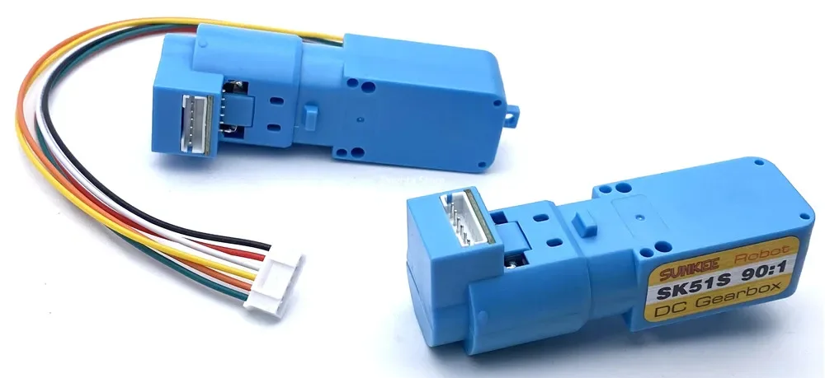
Рисунок 19 - Моторы с энкодерами в сборе.
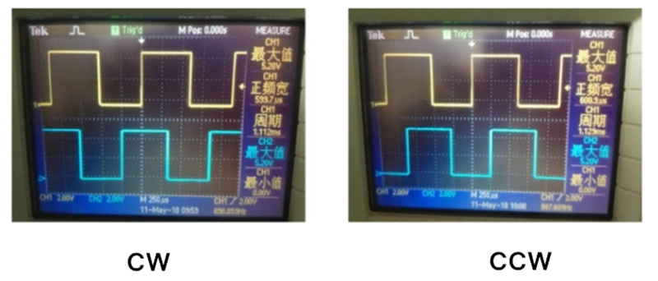
Рисунок 20 - Выходные сигналы с энкодеров при вращении в разные стороны.
На рисунке 21 отражено назначение выходных контактов (пинов) мотора.
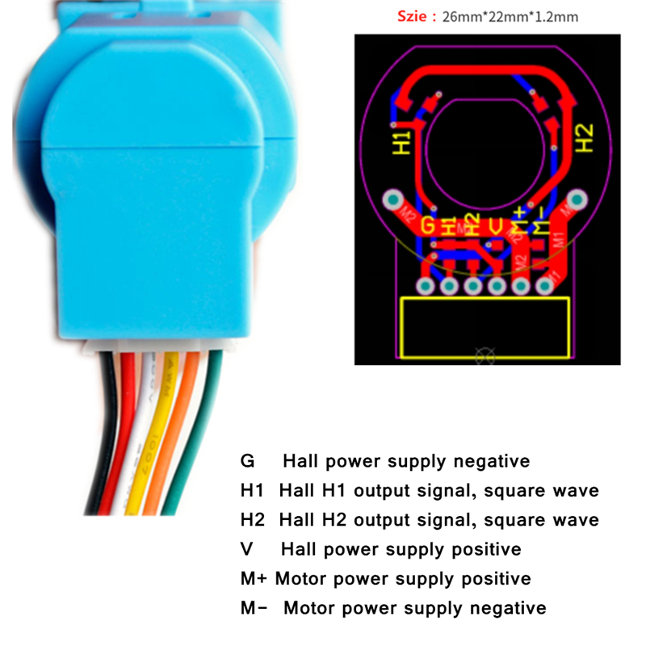
Рисунок 21 - Назначение выходных контактов.
В таблице 14 отражены основные технические характеристики моторов постоянного тока, которые используются в Jetbot_mirea.
Таблица 14 - Основные технические характеристики моторов постоянного тока, которые используются в Jetbot_mirea.
Характеристика | Значение
Тип мотора | мотор постоянного тока
Передаточное число | 1:90
Скорость вращения вала (без нагрузки) | 200±10 об./мин.
Питание | 3 ~ 6В постоянного тока DC
Потребление тока (без нагрузки) | до 170мА
Материал редуктора | металл
Тип энкодера | Относительный, двухканальный
Делений на 1 оборот | 270
Размеры | 64.4 х 22.4 х 18.6мм
Вес | 35 г
На рисунке 22 изображён аналогичный мотор (но без энкодеров) в разборе.
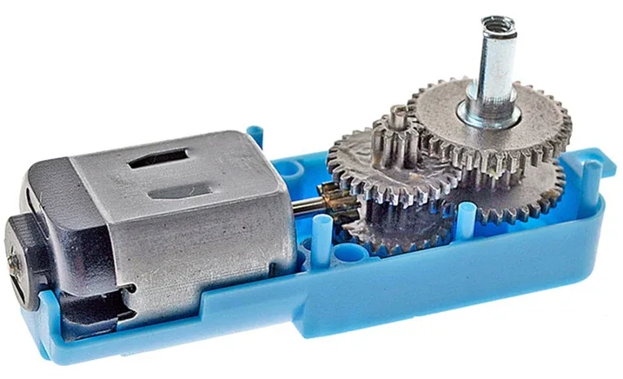
Рисунок 22 - Аналогичный мотор-редуктор без энкодера в разборе.
Ссылка на поставщика: https://aliexpress.ru/item/1005002983087326.html?ysclid=mkvnc2usoj942615576&sku_id=12000041424861807

3.4. Система восприятия (сенсоры)

3.4.1. Основная камера / камера глубины (Intel RealSense D435i)
На рисунке 23 изображена камера глубины Intel RealSense D435i
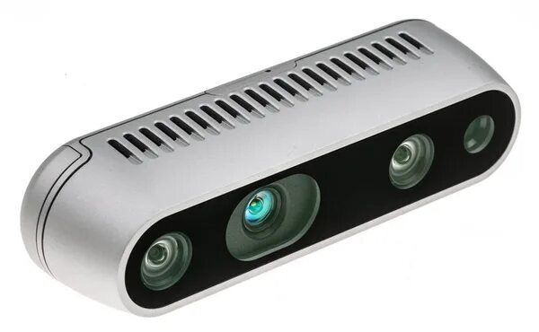
Рисунок 23 - Фотография камеры глубины Intel RealSense D435i.
Intel RealSense D435i — это глубинная камера от Intel с RGB-сенсором, стерео-IR для измерения глубины и встроенным IMU (акселерометр + гироскоп) для отслеживания движения. Она подходит для робототехники, AR/VR и 3D-сканирования с диапазоном 0.3–3 м и разрешением до 1280x720@30fps.vizzion+1. Это сенсорный модуль для восприятия пространства, подходящий для задач автономной навигации роботов. Его главные возможности:
- Одновременная потоковая передача карты глубины, цветного изображения и инерциальных данных с IMU.
- Комбинация данных о глубине и движении (от IMU) делает D435i готовым инструментом для построения карт и одновременной локализации (алгоритмы SLAM) в ROS.
- Аппаратная оптимизация: Глобальный затвор и процессор D4 обеспечивают работу с движением.
Описание устройства
Камера использует активный стерео-IR для глубины, имеет FOV 87°x58° и процессор Vision D4 для обработки. IMU (BMI055) синхронизировано с глубиной для SLAM и стабилизации. Подключается по USB 3.0, требует SDK для доступа к потокам RGB, depth и IMU.manuals+2
В таблице 15 отражены основные технические характеристики камеры глубины Intel RealSense D435i.
Таблица 15 - Основные технические характеристики камеры глубины Intel RealSense D435i.
Характеристика | Значение
Основные сенсоры | 1) Стереокамера глубины: 2 ИК-камеры (глобальный затвор), ИК-проектор.  2) RGB-камера: 1 датчик для получения цветного изображения.  3) Инерциальный датчик (IMU): 6-осевой (акселерометр + гироскоп).
Поток глубины | • Разрешение: До 1280x720 пикселей.  • Частота кадров: До 90 FPS.  • Оптимальное разрешение: 848x480 (обеспечивает наилучшее качество данных без интерполяции).  • Диапазон глубины: ~0.1–0.2 м до 10 м.
RGB-поток | • Максимальное разрешение: 1920x1080 (Full HD).  • Максимальная частота кадров: 30 FPS.
Угол обзора (поле зрения) | • По горизонтали (H): ~85.2°.  • По вертикали (V): ~58°.  • По диагонали (D): >90°.
Физические характеристики | • Габариты: 90 мм x 25 мм x 25 мм.  • Вес: ~200 г.  • Крепление: 1/4"-20 UNC (штативное) и M3.
Интерфейсы и питание | • Интерфейс подключения: USB Type-C 3.1 Gen 1.  • Питание: От порта USB (5 В).
Ключевые особенности | • Глобальный затвор: Позволяет корректно снимать быстродвижущиеся объекты.  • Встроенный IMU: Ключевое отличие от D435. Позволяет отслеживать собственное движение и ориентацию камеры (6 степеней свободы, 6DoF).  • Аппаратный процессор: Intel RealSense Vision Processor D4 для обработки потока глубины.  • Простая интеграция в ROS2
Полезные ссылки:
- https://habr.com/ru/companies/intel/articles/430720/

3.4.2. Оптическая камера на базе сенсора IMX219.
На рисунках 24 и 25 изображена оптическая камера на базе сенсора IMX219.
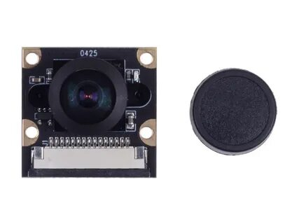
Рисунок 24 - Фотография оптической камеры на базе сенсора IMX219.
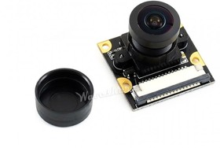
Рисунок 25 - Фотография оптической камеры на базе сенсора IMX219.
В таблице 16 отражены основные технические характеристики оптической камеры на базе сенсора IMX219.
Таблица 16 - Основные технические характеристики оптической камеры на базе сенсора IMX219.
Характеристика | Значение
Тип сенсора | CMOS
Маркировка светочувствительного сенсора | IMX219
Угол обзора | 160˚
Тип объектива | Fisheye (рыбий глаз)
Размер матрицы | 1/4" (6.35 мм по диагонали)
Общее разрешение (пиксели) | 8.08 Мпикс (8 Мпикс)
Активное разрешение | 3280 (H) × 2464 (V) пикселей
Размер пикселя | 1.12 мкм × 1.12 мкм
Тип затвора | Rolling Shutter (прогрессивная развертка)
Выходной интерфейс | MIPI CSI-2 (Camera Serial Interface 2)
Формат данных | Raw Bayer 10 bit
Частота кадров | До 30 FPS при 1920x1080, до 60 FPS при 1280x720 (для Jetson Nano)
Более подробная информация представлена в datasheet к этому сенсору.
Полезные ссылки:
- Пример карточки товара - https://makersupplies.sg/products/8mp-160-fov-camera-module-imx219-160-supports-jetson-nano
- Официальная документация по работе с этой камерой - https://www.waveshare.com/wiki/IMX219-160_Camera

3.4.3. Лидар Slamtec Rplidar A2M8.
На рисунке 26 представлено изображение Slamtec RPLIDAR A2M8.
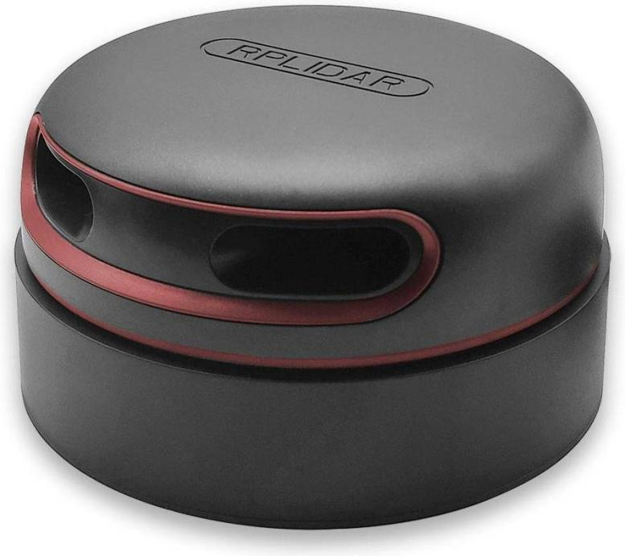
Рисунок 26 - Фотография Slamtec RPLIDAR A2M8.
Slamtec RPLIDAR A2M8 — это 2D-лидар для 360° сканирования на расстоянии до 12 м с частотой 10 Гц (8000 точек/с) и угловым разрешением 0.45°. Он использует лазерную триангуляцию с OPTMAG-технологией, подходит для SLAM, навигации роботов и картографирования.
Описание устройства
A2M8 — улучшенная версия A2 с дальностью 12 м, лазер класса I (безопасный), интерфейс UART/USB (5V). Скорость вращения 600 об/мин, точность ±30 мм, работает внутри/снаружи без прямого солнца.
Официальная документация
Datasheet и спецификации: Скачайте PDF с сайта Slamtec (https://www.slamtec.com/en/support) — A2M8 Datasheet, включает измерения, протокол, безопасность.
SDK: Open-source RPLIDAR SDK (C++) на GitHub (https://github.com/Slamtec/rplidar_sdk) для подключения, сканирования и обработки данных. Примеры: simple_grabber, ultra_simple.
Руководство пользователя
https://manuals.plus/ru/slamtec/a2m8-rplidar-a2-low-cost-360-degree-laser-range-scanner-manual.
Полезные туториалы
Русскоязычный обзор/покупка: https://pacpac.ru/product/dfr-0445-rplidar-a2m8-laser-scanner/ с документацией.
В таблице 17 отражены основные технические характеристики Slamtec RPLIDAR A2M8.
Таблица 17 - Основные технические характеристики Slamtec RPLIDAR A2M8.
Характеристика | Значение
Принцип измерения | Лазерная триангуляция
Диапазон измерений | 0.15–12 м (для объекта с 70% отражающей способностью)
Угловой охват | 360°
Частота сканирования | 10 Гц (регулируется в диапазоне 5–15 Гц)
Частота измерений | 8000 измерений/сек (8 кГц) для модели A2M8
Угловое разрешение | 0.45° (при 10 Гц)
Точность расстояния | ≤ 1% от измеренного расстояния (для дистанции ≤12 м)
Лазер | Инфракрасный, класс безопасности 1 (безопасен для глаз)
Интерфейс связи | UART (последовательный порт) с уровнем логики 3.3В TTL
Питание | 5 В постоянного напряжения
Вес | 190 г (только модуль)
Габариты (Ø x В) | 76 мм × 41 мм (только сканирующий модуль)
Рабочая температура | 0°C до +40°C

3.4.4. Система ультразвуковой локации Marvelmind Beacon Mini-RX.
На рисунках 27 и 28 изображены маяки ультразвуковой локации Marvelmind Beacon Mini-RX.
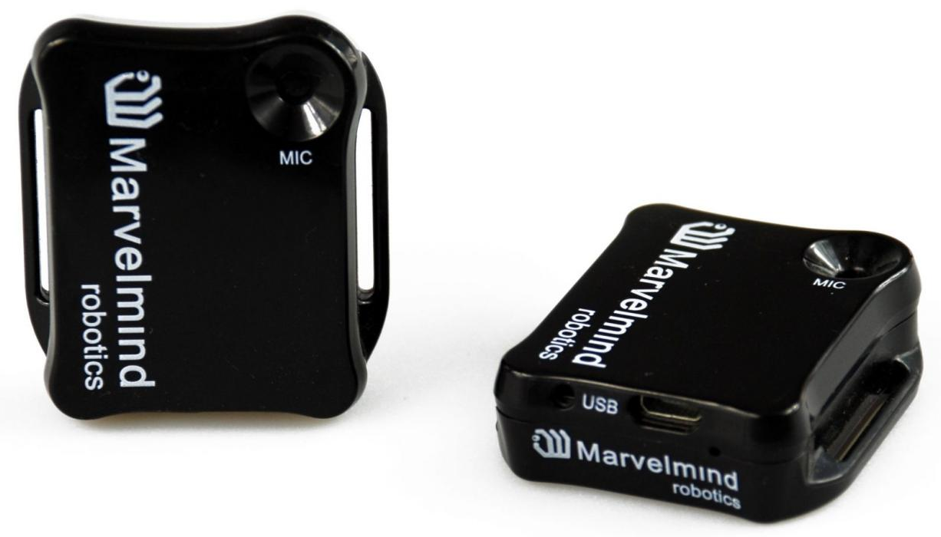
Рисунок 27 - Маяки ультразвуковой локации Marvelmind Beacon Mini-RX
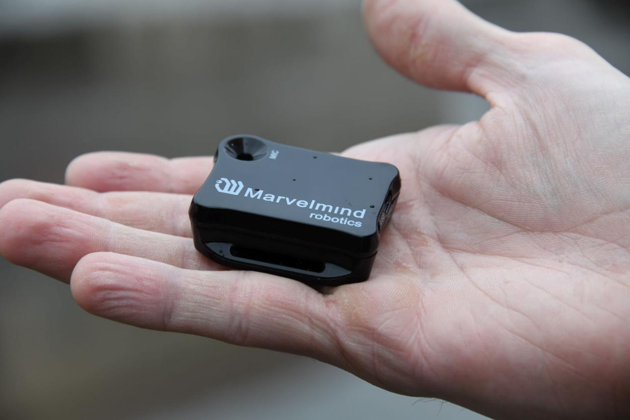
Рисунок 28 - Маяки ультразвуковой локации Marvelmind Beacon Mini-RX
Роль в системе:
Эта система похожа на GPS, но для помещений. Она формирует для робота координаты (X, Y, Z) с высокой точностью.
Ссылка на поставщика:
- https://marvelmind.com/product/mini-rx/

3.5. Вспомогательные контроллеры и интерфейсы:

3.5.1. Отладочная плата ESP32-DevKitC-32 (версия 30-pin) на базе микроконтроллера ESP32 WROOM 32.
На рисунках 29 и 30 изображены виды отладочной платы ESP32-DevKitC-32.
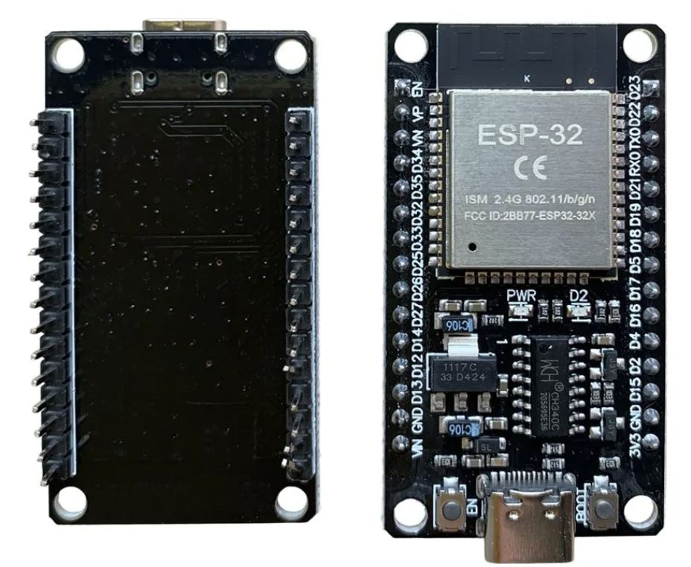
Рисунок 29 - Фото ESP32-DevKitC-32 с двух сторон.
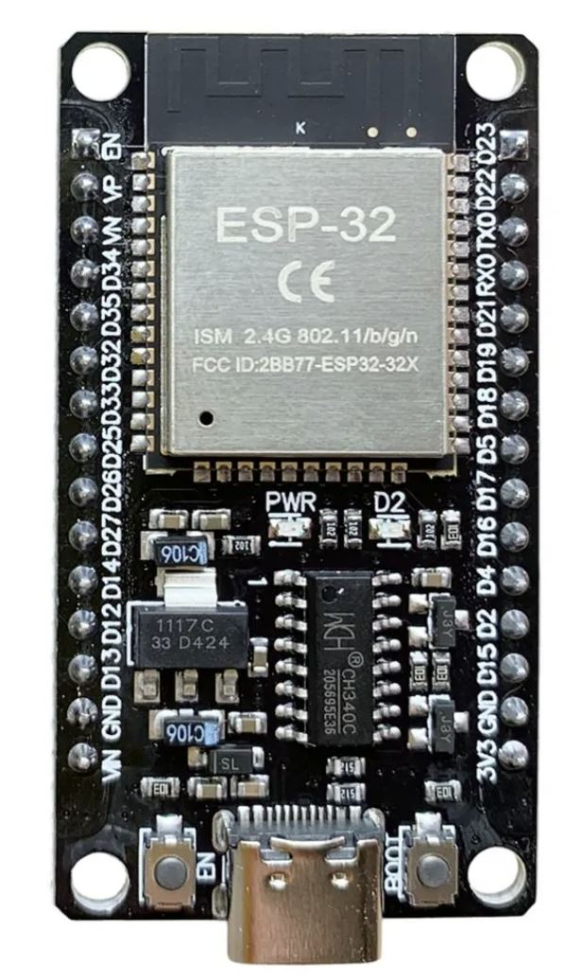
Рисунок 30 - Фото ESP32-DevKitC-32 в приближении.
Назначение.
Опрос энкодеров => получение реальной скорости => Рассчёт одометрии => отправка одометрии на Jetson Nano.
Получение скорости-установки с Jetson Nano => ПИД-регуляция по скорости => управление моторами с помощью драйвера
Технические характеристики.
В jetbot_mirea используется отладочная плата ESP32-DevKitC-32 (версия 30-pin). Она имеет альтернативные названия «ESP32 30P DEVKIT V1» и «DevKit V1». На плате располагаются:
- Кнопки (Boot и EN);
- Светодиоды;
- Стабилизатор питания (чип AMS1117);
- Конвертер интерфейсов USB <=> UART (чип CH340C);
- Модуль ESP32-WROOM-32;
- 30 GPIO контактов;
- Разъем USB Type-C.
Более подробное описание элементов отладочной платы представлено в таблице 18.
Таблица 18 - Описание элементов отладочной платы ESP32-DevKitC-32.
Компонент | Описание
Главный модуль (ESP32-WROOM-32) | Внутри него находится сам микроконтроллер ESP32-D0WDQ6-V3 (двухъядерный 32-бит), а также 4 MB flash-памяти для хранения прошивки и данных. Именно этот модуль отвечает за работу Wi-Fi и Bluetooth (у нас этот функционал есть, но не используется)
USB-мост (CH340C) | Микросхема CH340C преобразует сигналы USB вашего компьютера в сигналы UART, которые понимает ESP32. Она отвечает за прошивку и обмен данными через USB.
Разъем USB Type-C | Современный разъем для подключения платы к компьютеру. Он выполняет две функции: подаёт питание (5В) на плату и обеспечивает связь с микросхемой CH340C для программирования .
Стабилизатор питания (AMS1117) | Преобразует 5V от USB или пина VIN в стабильные 3.3V, необходимые для питания микроконтроллера и его периферии.
Кнопки (Boot и EN) | Две тактовые кнопки необходимы для управления платой:  • EN (Reset): Перезагрузка платы.  • Boot: Удержание этой кнопки во время нажатия на EN (или во время подачи питания/подключения USB) переводит ESP32 в режим прошивки (download mode) .
Светодиоды (LED) | На плате установлены два индикатора:  • PWR (Power): Горит, когда на плату подано питание .  • GPIO LED: Иногда присутствует небольшой светодиод, подключенный к одному из GPIO (часто к GPIO2), который можно использовать для простых экспериментов.
I/O разъемы (30 pin) | Две линейки штыревых контактов по краям платы. Сюда выведены практически все выводы (GPIO) модуля ESP32-WROOM-32 для подключения датчиков, исполнительных устройств и другой периферии .

В таблице 19 отражены основные технические характеристики модуля ESP32 WROOM 32.
Таблица 19 - Основные технические характеристики модуля ESP32 WROOM 32.
Характеристика | Значение
Процессор (CPU) | Двухъядерный (два ядра) Xtensa® LX6 32-бит, тактовая частота от 80 до 240 МГц
Память (RAM) | 520 КБ статической оперативной памяти (SRAM)
Флэш-память | 4 МБ (внешняя SPI flash)
Беспроводные интерфейсы | • Wi-Fi: 2.4 ГГц, стандарты 802.11 b/g/n, скорость до 150 Мбит/с.  • Bluetooth: Классический Bluetooth 4.2 (BR/EDR) и Bluetooth Low Energy (BLE)
Периферийные интерфейсы | • GPIO: До 34 программируемых пинов.  • АЦП: 12-битный, до 18 каналов.  • ЦАП: 2 канала, 8-битных.  • Последовательные интерфейсы: 3× UART, 2× I²C, 4× SPI, 2× I²S.  • ШИМ (PWM): До 16 каналов.  • Датчики: Датчик Холла, 10 сенсорных датчиков.
Питание и логика | • Рабочее напряжение: 3.3 В (диапазон 2.2–3.6 В).

На плате размещён преобразователь напряжения (AMS1117), который позволяет питать модуль от 5V (от USB). На рисунке 31 изображена распиновка модуля ESP32 WROOM 32.
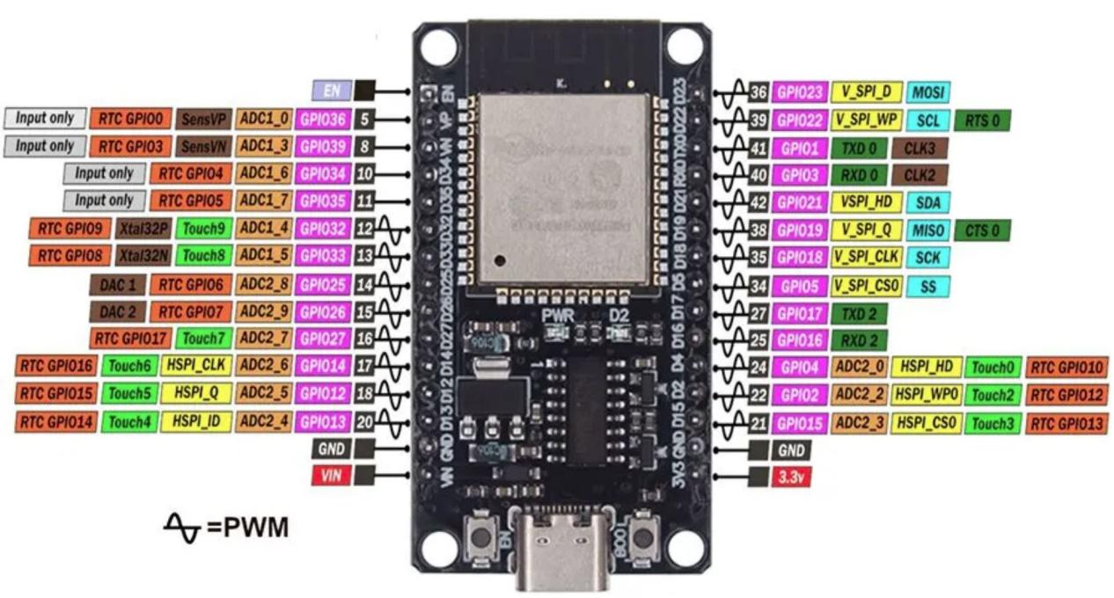
Рисунок 31 - Отладочной платы ESP32-DevKitC-32.
Более подробная информация представлена в datasheet к этой плате. Также в папке «datasheets/ESP32 + dev board» есть datasheet’ы к чипу AMS1117 и к чипу CH340C.
Полезные ссылки
- https://documentation.espressif.com/esp32-wroom-da_datasheet_en.pdf
- https://www.ozon.ru/product/esp32-wroom-32-30pin-usb-ch340c-wi-fi-bluetooth-plata-razrabotki-esp32-1682562274/?__rr=1

3.5.2. Плата сопряжения / шилд: описание разъемов и колодок.
На рисунке 33 представлен шилд, в который устанавливается отладочная плата ESP32-DevKitC
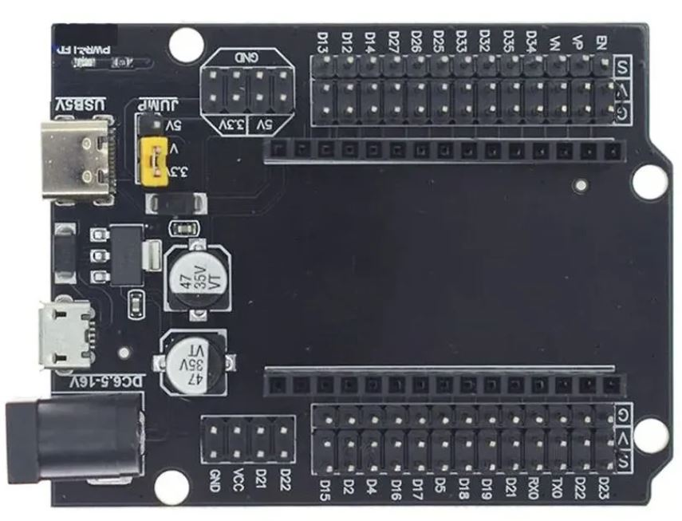
Рисунок 32- Фото шилда для подключения платы ESP32-DevKitC.

4. Электрические соединения и интерфейсы

4.1. Монтажная электрическая схема
На рисунке 33 изображена монтажная электрическая схема Jetbot_mirea. Также эту схему можно посмотреть в папке «Схемы». А на рисунке 34 изображена монтажная электрическая схема Jetbot оригинального. Также эту схему можно посмотреть в папке «Схемы».

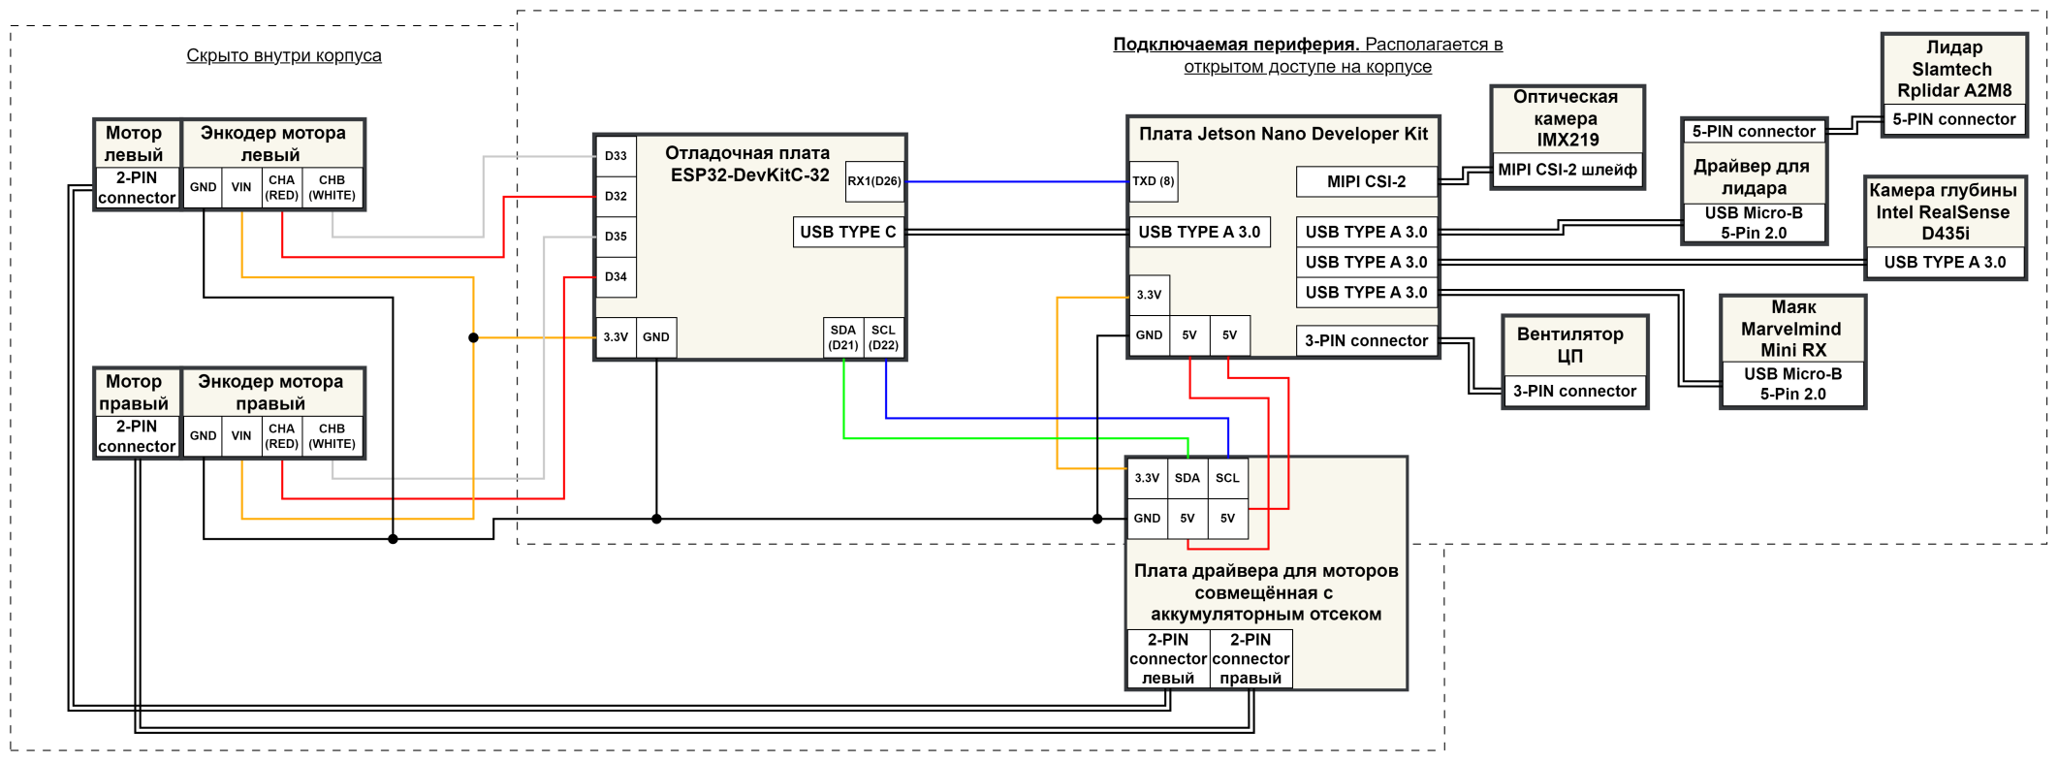
Рисунок 33 - Монтажная электрическая схема Jetbot_mirea.

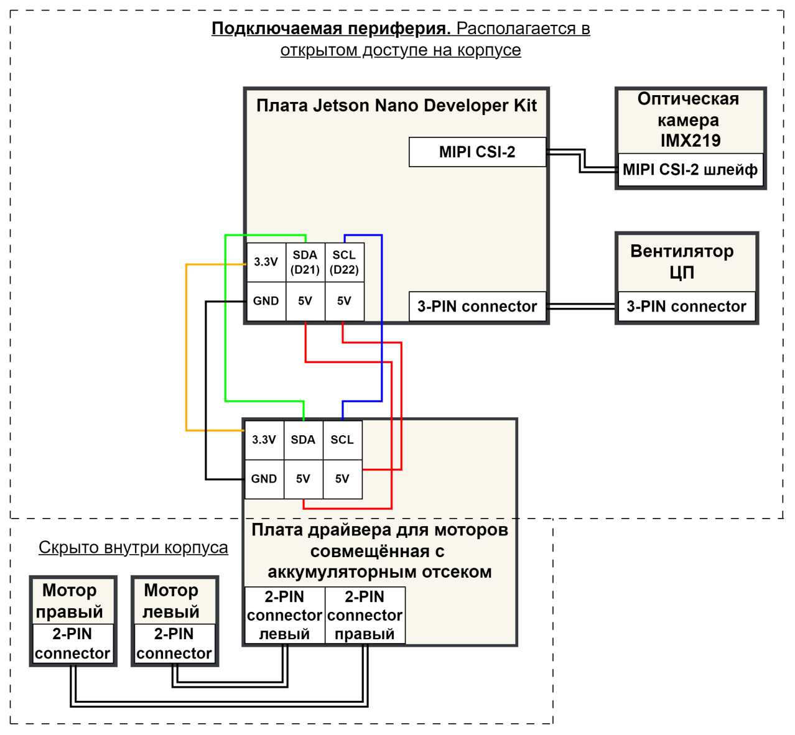
Рисунок 34 - Монтажная электрическая схема Jetbot оригинального.

4.2. Таблица подключений jetbot_mirea: Сводная таблица.
В таблице 20 представлены компоненты и описание соединений между ними для робота jetbot_mirea.
Таблица 20 - Сводная таблица подключений компонентов.
Компоненты | Тип интерфейса | Подробное описание
Оптическая камера → Jetson Nano | MIPI CSI-2 | Монолитный шлейф
Драйвер лидара → Jetson Nano | USB | 1 кабель
LiDAR Slamtech A2M8 → Драйвер лидара | GPIO через 5-пиновый коннектор | 1 кабель
Камера глубины Intel RealSense D435i → Jetson Nano | USB 3.0 | 1 кабель
Маяк Marvelmind → Jetson Nano | USB | 1 кабель
Вентилятор ЦП → Jetson Nano | GPIO через 3-пиновый коннектор | 3 отдельных провода
Плата драйвера моторов совмещённая с аккумуляторным отсеком → Jetson Nano | GPIO (5V, 5V, 3.3V, GND) | 4 отдельных провода
ESP32 → Jetson Nano | USB | 1 кабель
Плата драйвера моторов совмещённая с аккумуляторным отсеком → ESP32 | I2C(SDA, SDL), GND | 3 отдельных провода
Левый мотор → Плата драйвера моторов совмещённая с аккумуляторным отсеком | GPIO через 2-пиновый коннектор | 2 отдельных провода
Правый мотор → Плата драйвера моторов совмещённая с аккумуляторным отсеком | GPIO через 2-пиновый коннектор | 2 отдельных провода
Энкодер левого мотора → ESP32 | GPIO (3.3V, GND, CHA, CHB) | 4 отдельных провода
Энкодер правого мотора → ESP32 | GPIO (3.3V, GND, CHA, CHB) | 4 отдельных провода
Энкодер левого мотора → Плата драйвера моторов совмещённая с аккумуляторным отсеком | GPIO (GND) | 1 провод
Энкодер правого мотора → Плата драйвера моторов совмещённая с аккумуляторным отсеком | GPIO (GND) | 1 провод
В общую шину земли «GND» включены устройства:
- Jetson Nano;
- Плата драйвера моторов совмещённая с аккумуляторным отсеком;
- ESP32;
- Энкодер левого мотора;
- Энкодер правого мотора.

5. Эксплуатация и обслуживание

5.1. Рекомендуемые условия эксплуатации (тип поверхности).
Робот может передвигаться по ровной поверхности с минимальными неровностями. В силу того, что он обладает 2 ведущими и 2 свободно вращающимися колёсами, то возможна ситуация, когда робот «садится на пузо». В таком положении ему нужна помощь извне.
Также стоит отметить, что поверхность не должна быть сильно жёсткой. Например, при движении по кафельной плитке касторы (стабилизирующие колёса) подвергаются повышенному износу и могут заклинить. Повышенный износ возникает при проезде роботом швов между плитками из-за двойного перепада высот. Про прохождении этого препятствия на скорости возможна деформация кастора и заклинивание колеса. Поэтому эксплуатировать в таких условиях необходимо осторожно и лучше избегать таких поверхностей.
Идеальной для движения робота можно считать поверхность полигона, расположенного в аудитории Г-210. Поверхность является относительно ровной и достаточно мягкой, чтобы робот двигался корректно и предсказуемо.

5.2. Процедура включения/выключения.
Чтобы включить робота, изменить положение выключателя, изображенного на рисунке 35.
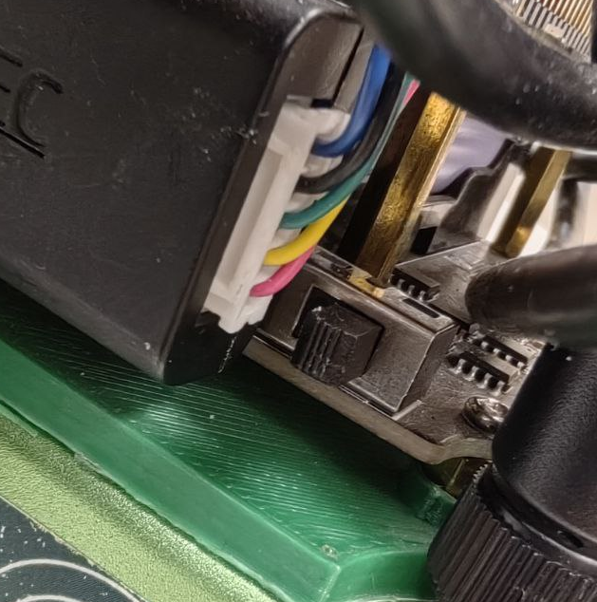
Рисунок 35 - Выключатель питания робота.
После этого на плате Jetson Nano загорится зелёный светодиод. Это изображено на рисунке 36.

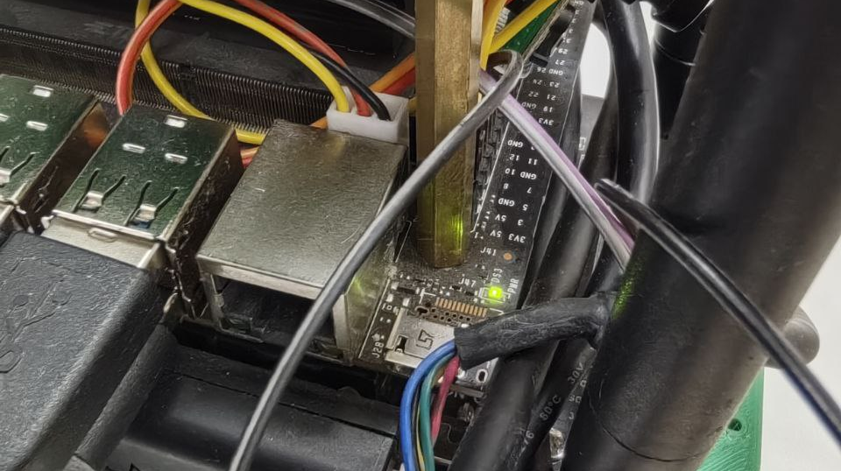
Рисунок 36 - Зелёный светодиод на плате Jetson.
Затем необходимо подождать 1-2 минуты, пока робот запустится. После этого можно считать, что робот включился и готов к работе.

5.3. Зарядка аккумулятора и контроль его состояния.
Зарядка Jetbot_mirea изображена на рисунке 37.
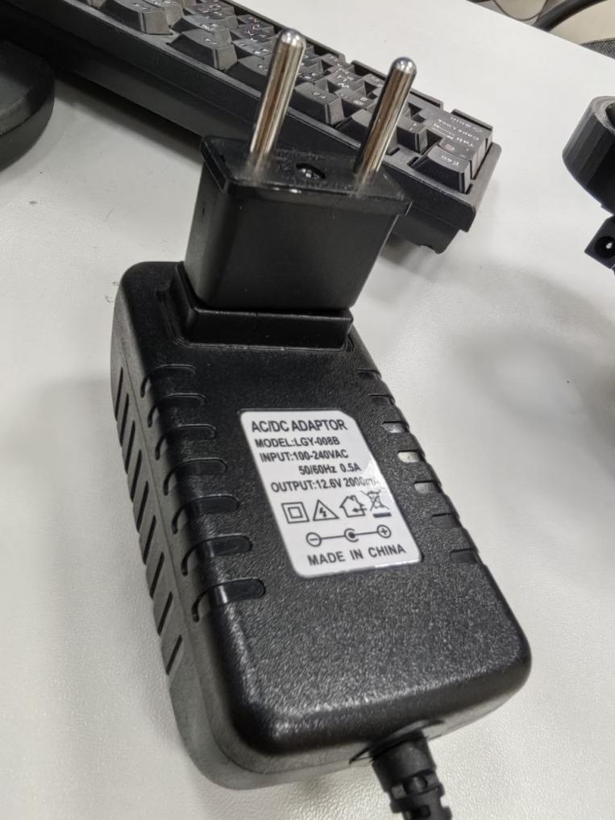
Рисунок 37 - Зарядка для Jetbot_mirea.
Чтобы произвести зарядку, необходимо коннектор зарядки вставить в подходящий разъём на плате. Робот, который заряжается представлен на рисунке 38.
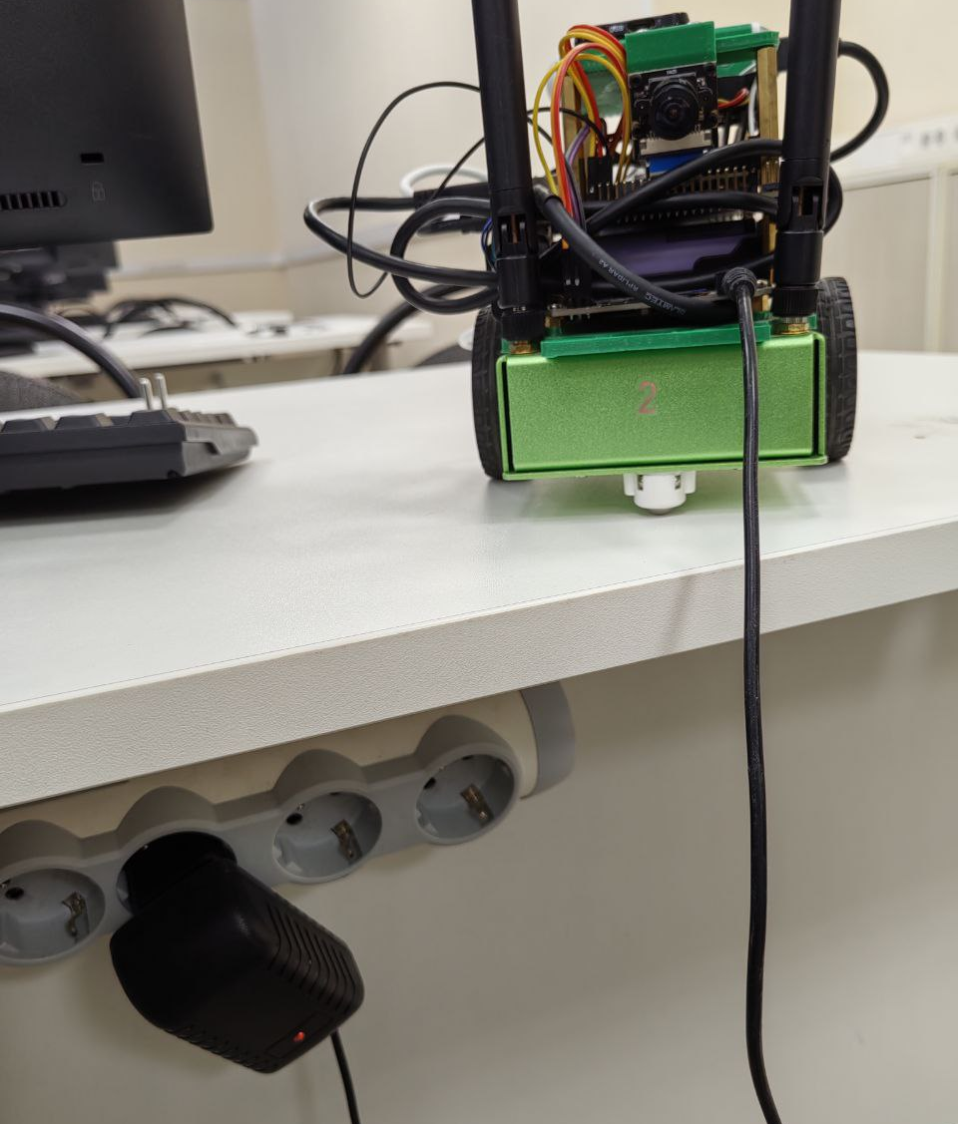
Рисунок 38 - Jetbot_mirea на зарядке.
На блоке питания зарядки располагается светодиод, который может гореть 2 цветами: зелёным и красным. Что означает каждый из цветов описано в таблице 21.
Таблица 21 - Значение цветов светодиода блока питания зарядки от Jetbot.
Цвет | Значение
Красный | Происходит зарядка Jetbot
Зелёный | Зарядка не происходит из-за того, что коннектор не подключён или аккумуляторы зарядились.

5.4. Часто встречающиеся проблемы.
Во время работы погасли светодиоды платы Jetson и связь с роботом потеряна.
Причина: не хватает мощности питания.
Hot-fix: вывести робота из этого состояния можно только с помощью аппаратной перезагрузки (отключить питание, 5-7 секунд подождать, включить питание).
Решения: зарядить аккумуляторы, уменьшить необходимую вычислительную мощность, что снизит энергопотребление.

Обратная связь
Если Вы нашли ошибку, неточность, у Вас есть предложения по улучшению или вопросы, напишите в Telegram Александру (https://t.me/Alex_19846) или Алисе (https://t.me/Kika_01). QR-коды со ссылками на их аккаунты представлены ниже.

Александр | Алиса
 | 

